**UNIVERSIDADE FEDERAL DO PARANÁ**

**PEDRO BOSQUIERO DA SILVA**

**PEDRO MANTOVANI ANTUNES**

**PROJETO APLICATIVO**

**CURITIBA**

**2016**

**PEDRO BOSQUIERO DA SILVA**

**PEDRO MANTOVANI ANTUNES**

**PROJETO APLICATIVO**

Trabalho de laboratório apresentado a disciplina de Microeletrônica I do curso de Engenharia Elétrica com ênfase em Sistemas Eletrônicos Embarcados do Departamento de Engenharia Elétrica da Universidade Federal do Paraná (UFPR).

Orientadora: Profª. Dra. Sibilla Batista da Luz França

**CURITIBA**

**2016**

**1 INTRODUÇÃO**

Genius é um jogo que testa a capacidade de memorização do jogador, fazendo-o repetir sequências luminosas na ordem correta, dentro de um determinado tempo. Por ser um jogo que contém uma interface interessante com o usuário, e faz uso de recursos aprendidos ao longo do semestre letivo na disciplina de Microeletrônica I, ele torna-se um jogo interessante para ser desenvolvido em VHDL como projeto final da disciplina. O escopo do projeto inclui o desenvolvimento de mensagem em display 7 segmentos, a leitura dos botões, controle de dificuldade e saída de vídeo em VGA.

**2 DESENVOLVIMENTO**

2.1 FPGA UTILIZADA

Para o desenvolvimento deste projeto, utilizamos a FPGA fornecida, modelo Spartan 3E (xc3s500e-5fg320). O esquemático da mesma é apresentada na Figura 1.

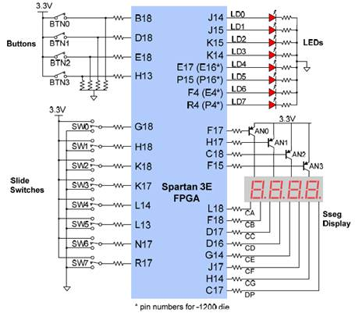

Figura 1: Esquemático FPGA.

2.2 CÓDIGOS-FONTE

Por ser um projeto com um escopo grande, o código-fonte foi dividido em diversos componentes, que funcionam em sua maior parte de forma independente. Assim, dividimos os códigos em:

* código principal (final.vhd), descrito na seção 2.2.1;
* código para manipulação dos displays de 7 segmentos (update_display.vhd), descrito na seção 2.2.2;
* função de conversão de inteiro para mostrar em display 7 segmentos (show_seq.vhd), descrito na seção 2.2.3;
* código para leitura dos botões de jogo (button_read.vhd), descrito na seção 2.2.4;
* código para controle das cores dos pixels no VGA (proj_vga_control.vhd), descrito na seção 2.2.5;
* código do controlador da VGA (vga_controller_640_60.vhd), descrito na seção 2.2.6.

2.2.1 FINAL.VHD

Antes de explicar o funcionamento do código, é importante entender a sequência lógica do jogo Genius. Quando iniciado, o jogo estará em modo de *standby*, onde mostrará uma mensagem nos displays de 7 segmentos e aguardará o botão de início para começar o jogo. Após este momento, o jogo mostrará as sequências de LED correspondentes para o estado do jogo atual durante um período de tempo, que foi determinado pela dificuldade do jogo. Ao mostrar a sequência completa, o jogo passa para um estado de leitura, onde aguardará o jogador digitar a sequência correta nos botões. Caso ele digite algum botão incorretamente, o jogo passa para um estado de derrota, mostrando uma mensagem nos 7 segmentos e ficando ali por 5 segundos. Contudo, se ele acertar a sequência, o jogo passa a mostrar a próxima sequência, que será incrementada em uma posição. Este processo continuará até que o jogador erre alguma sequência, ou atinja o *score* de 14, onde neste caso será declarado como vitorioso pelo jogo. Além de tudo isso, um botão de *reset* estará disponível a todos os momentos para que o usuário possa voltar ao estado de *standby*.

Ao analisar a lógica do jogo, é possível notar que o jogo possui estados e transições bem definidos. Desta forma, foi optado por desenvolver uma máquina de estados onde será inserida a lógica principal do jogo. Esta máquina de estados, além da associação de pinos e componentes, é feita no arquivo final.vhd. Para melhor compreensão da máquina de estados utilizada, sua representação foi realizada na Figura 2.

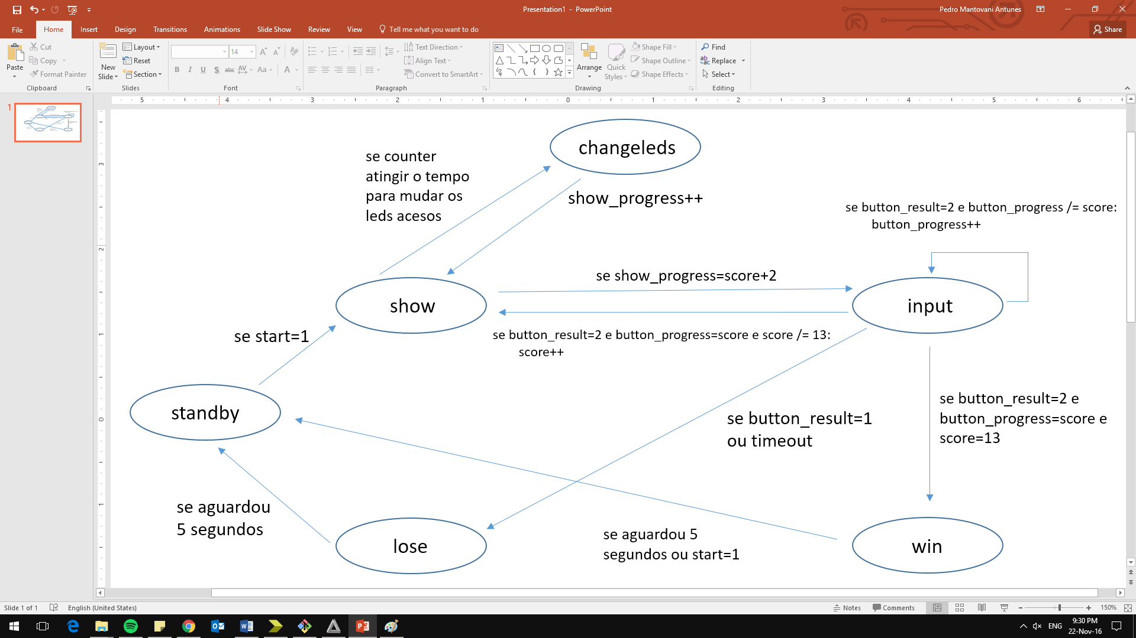

Figura 2: Diagrama da máquina de estados

A primeira parte de importância do código é a de declaração dos pinos, onde são definidas as entradas e saídas do circuito. A Figura 3 mostra todas as entradas e saídas do circuito.

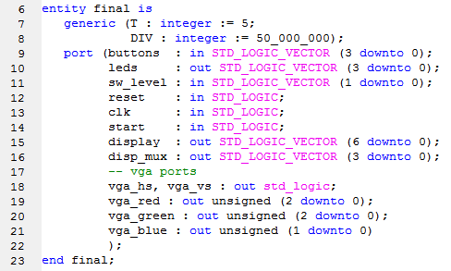

Figura 3: Definição de entradas e saídas

A seguir estão os significados de cada port:

* buttons: Botões para digitar a sequência correta de cores do jogo.
* leds: Leds onde serão mostradas as sequências de cores.
* sw_level: Conjunto de dois switches que definem a dificuldade do jogo.
* reset: Switch que reset que trará o jogo de volta para o estado de standby.
* clk: Entrada de clock do circuito.
* start: Switch que começa o jogo.
* display: Conjunto de 7 bits que definirá os segmentos ativos dos displays de 7 segmentos.
* disp_mux: Define qual display estará ativo no momento.
* vga_hs, vga_vs: Pinos de sincronia vertical e horizontal do VGA.
* vga_red, vga_green, vga_blue: Definem as cores dos pixels da VGA.

A parte de declaração de variáveis e sinais também é de suma importância, para que se entenda a função de cada uma, e como elas se encaixam na lógica do programa. Os sinais definidos no arquivo final.vhd estão na Figura 4. A seguir estão os significados de cada sinal.

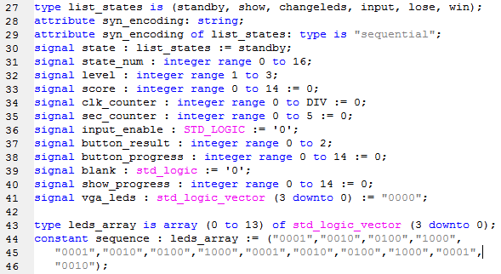

Figura 4: Declaração de sinais

* state: Variável do tipo customizado list_states, que representará os estados da máquina de estados.
* state_num: Representação numérica do estado do jogo. Quando 0, representa o estado de *standby*. Entre os números 1 e 14, representa o progresso da sequência de cor do jogador. Um valor de 15 representa o estado de derrota, enquanto o 16 representa vitória.
* level: Funciona como um registrador para armazenar a dificuldade selecionada pelo jogador no início do jogo.
* score: Representa o avanço do placar do jogador.
* clk_counter: Contador de tempo do jogo. Este contador representa os ticks de clock até 1s. Como a frequência de clock da FPGA é de 50MHz, este contador vai de 0 até 50.000.000.
* sec_counter: Este contador funciona em conjunto com o clk_counter, e conta apenas os segundos. Quando clk_counter atinge 50.000.000, sec_counter é incrementado. Geralmente na troca de estados, tanto clk_counter quanto sec_counter são zerados.
* input_enable: Utilizado para sinalizar momentos nos quais a leitura dos botões está habilitada.
* button_result: Sinal atualizado pelo componente de leitura dos botões. Um valor 0 representa que nenhuma leitura dos botões foi registrada. Caso seja 1, representa uma leitura, porém na sequência errada. Caso seja 2, representa uma leitura com sucesso da sequência.
* blank: Sinaliza momentos onde os leds devem estar apagados.
* show_progress: Quando mostrando a sequência dos leds para o jogador, este sinal mostra qual índice da sequência está sendo mostrado no momento.
* vga_leds: Envia ao controlador VGA as cores do jogo a serem mostradas, realizando uma associação direta com os pinos leds.
* sequence: É um vetor constante que define as sequências de LEDs a serem acesos no jogo.

Após esta breve descrição dos sinais utilizados no processo principal, torna-se interessante a explicação do código da máquina de estados e suas transições. A Figura 5 mostra a detecção do sinal de reset, que é feita de forma assíncrona do clock. Além disso, é possível perceber que a ação é independente do estado atual da máquina de estados, ou seja, o reset sempre reiniciará o programa para o estado de *standby*.

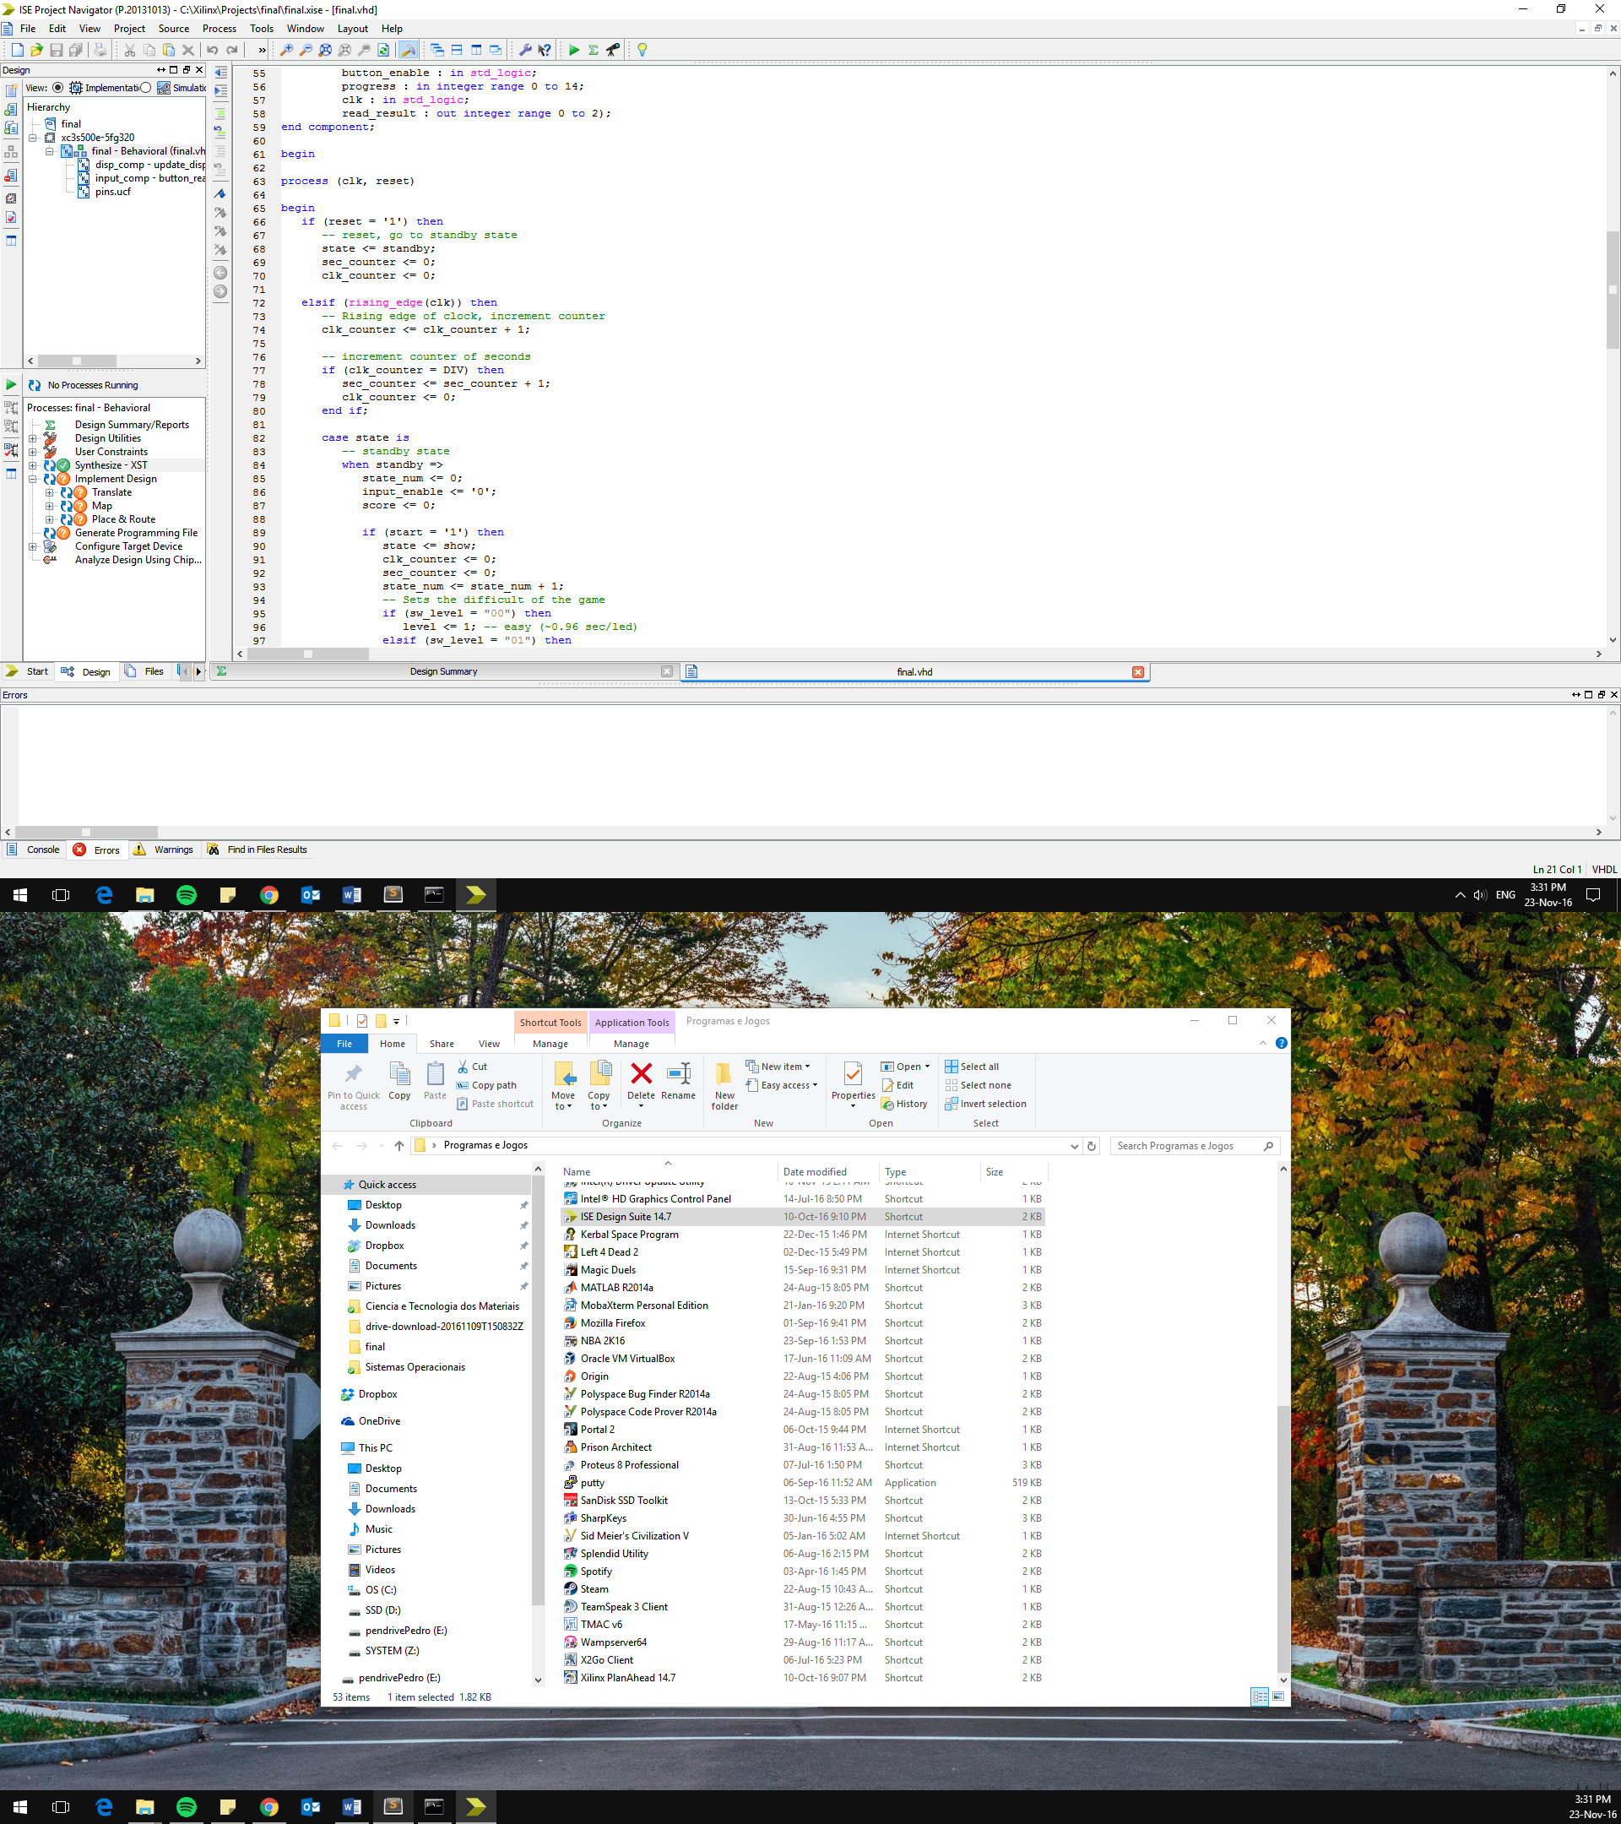

Figura 5: Detecção de *reset* do programa

O estado de *standby* é o estado inicial do jogo. Nele, será detectado o início do jogo através da entrada *start*, onde passará o estado para *show*. Neste mesmo momento, a dificuldade do jogo será registrada no sinal *level*. Este procedimento pode ser verificado na Figura 6.

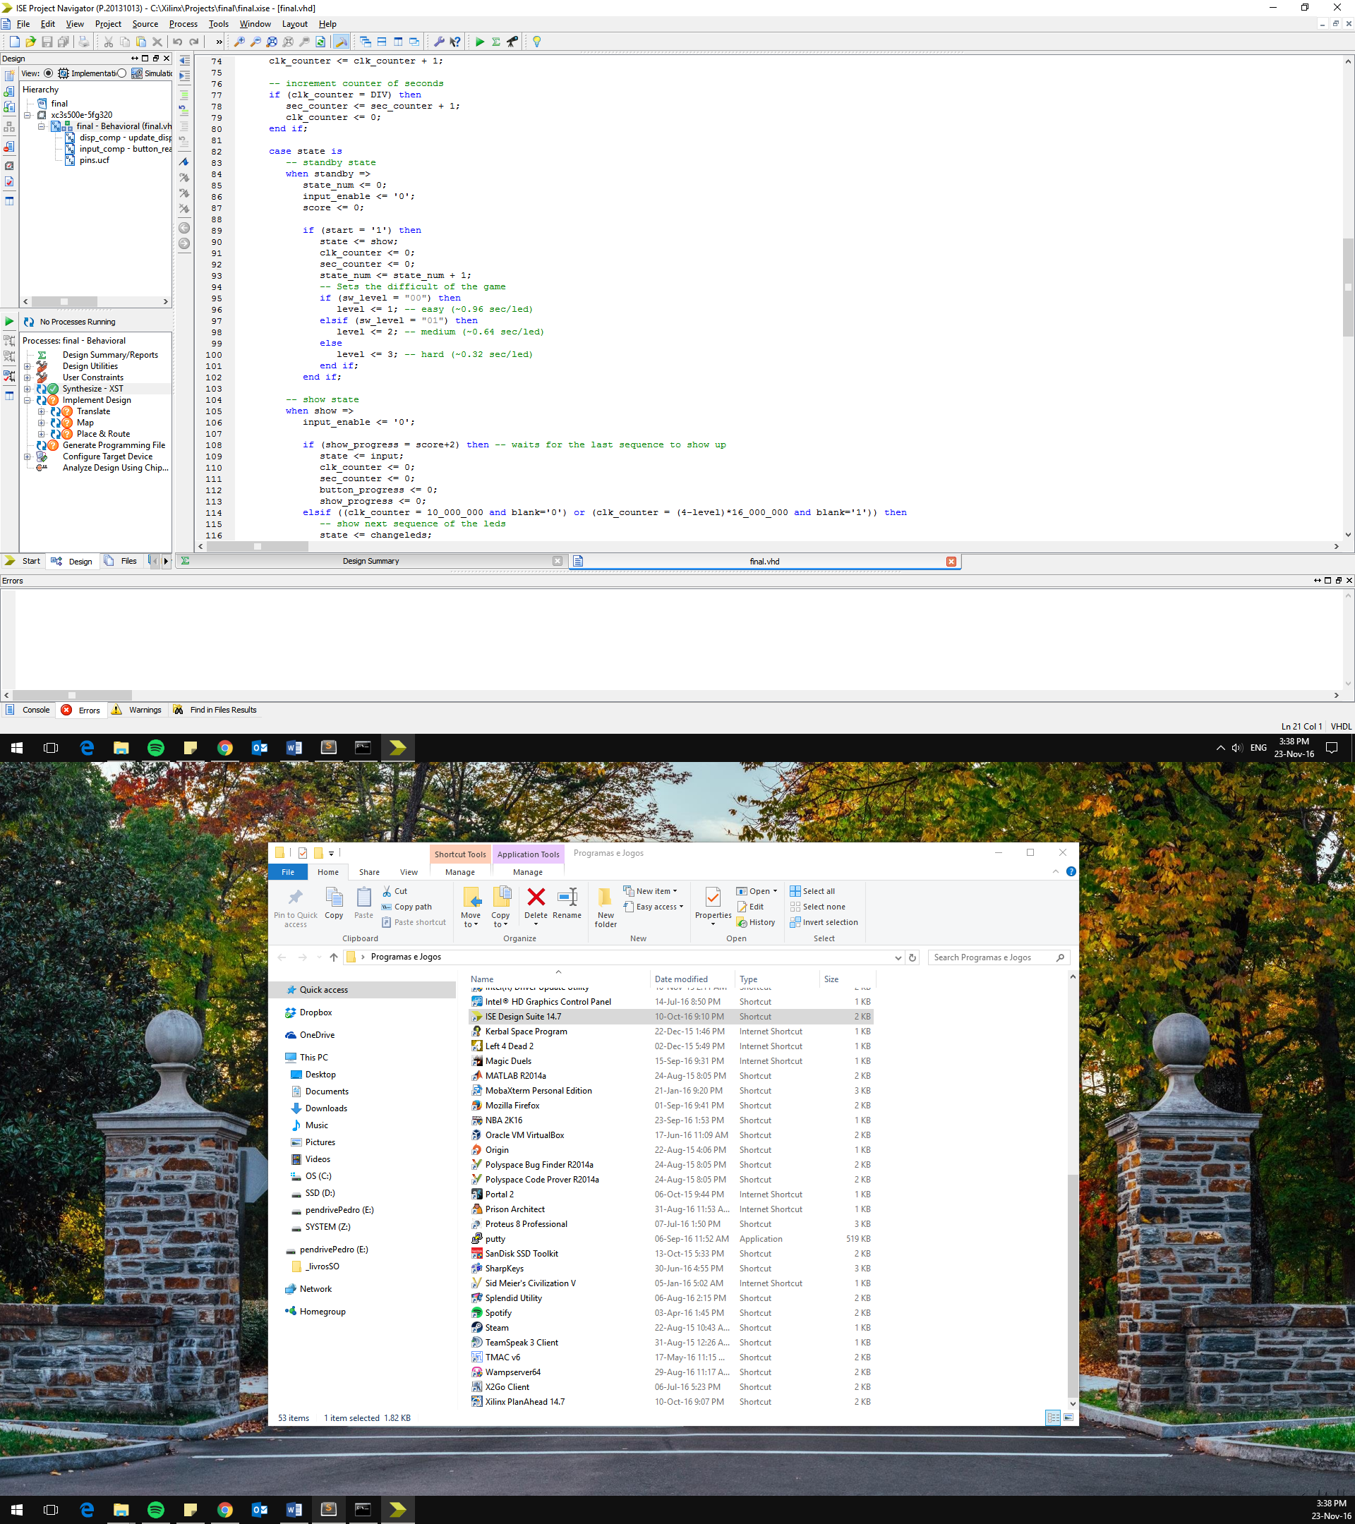

Figura 6: Estado *standby*

O próximo estado na sequência da FSM (*Finite State Machine*) é o estado *show*. Seu código está na Figura 7. Nele, temos basicamente duas cláusulas condicionais. A primeira verifica se o progresso da sequência dos leds a serem mostrados já está completa. Neste caso, passamos para o estado de *input*, onde os botões começam a ser lidos.

Caso a sequência ainda não tenha terminado, checamos o conter clk_counter para verificar se já é hora de passar para a próxima cor da sequência. Aqui, temos dois casos, quando blank=0 ou blank=1. Para cada um, temos tempos diferentes, pois quando blank=1, os leds ficarão apagados por um curto período de tempo, e quando blank=0, um led se acenderá por um período maior de tempo (e dependente da dificuldade do jogo). Quando o counter atinge seu valor, passamos então para o estado *changeleds*.

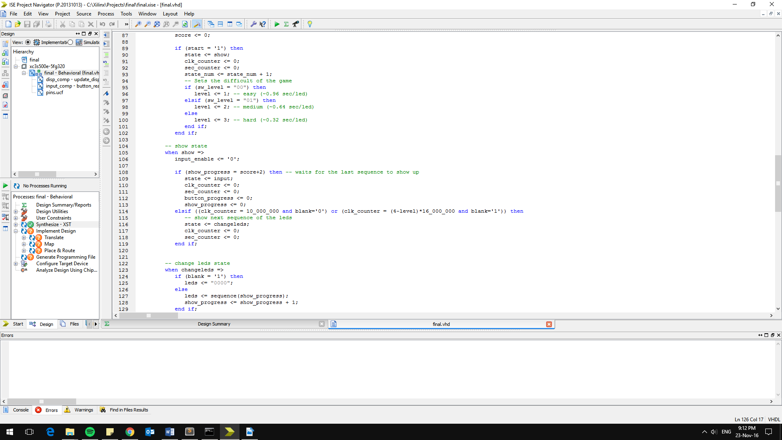

Figura 7: Estado *show*

Passamos agora para o estado *changeleds*, como mostrado na Figura 8. Este estado é bem curto, no sentido que ele está presente apenas por um ciclo de clock. Isto acontece porque sua única função é passar para a próxima sequência de cores, acessando a próxima posição no vetor *sequence*.

Assim sendo, não há nenhum condicional necessário para retornar ao próximo estado, *show*. Além disso, o sinal blank é invertido a cada passagem por *changeleds*, já que alternamos entre um led acesso e depois apagado (momento onde os LEDs piscam).

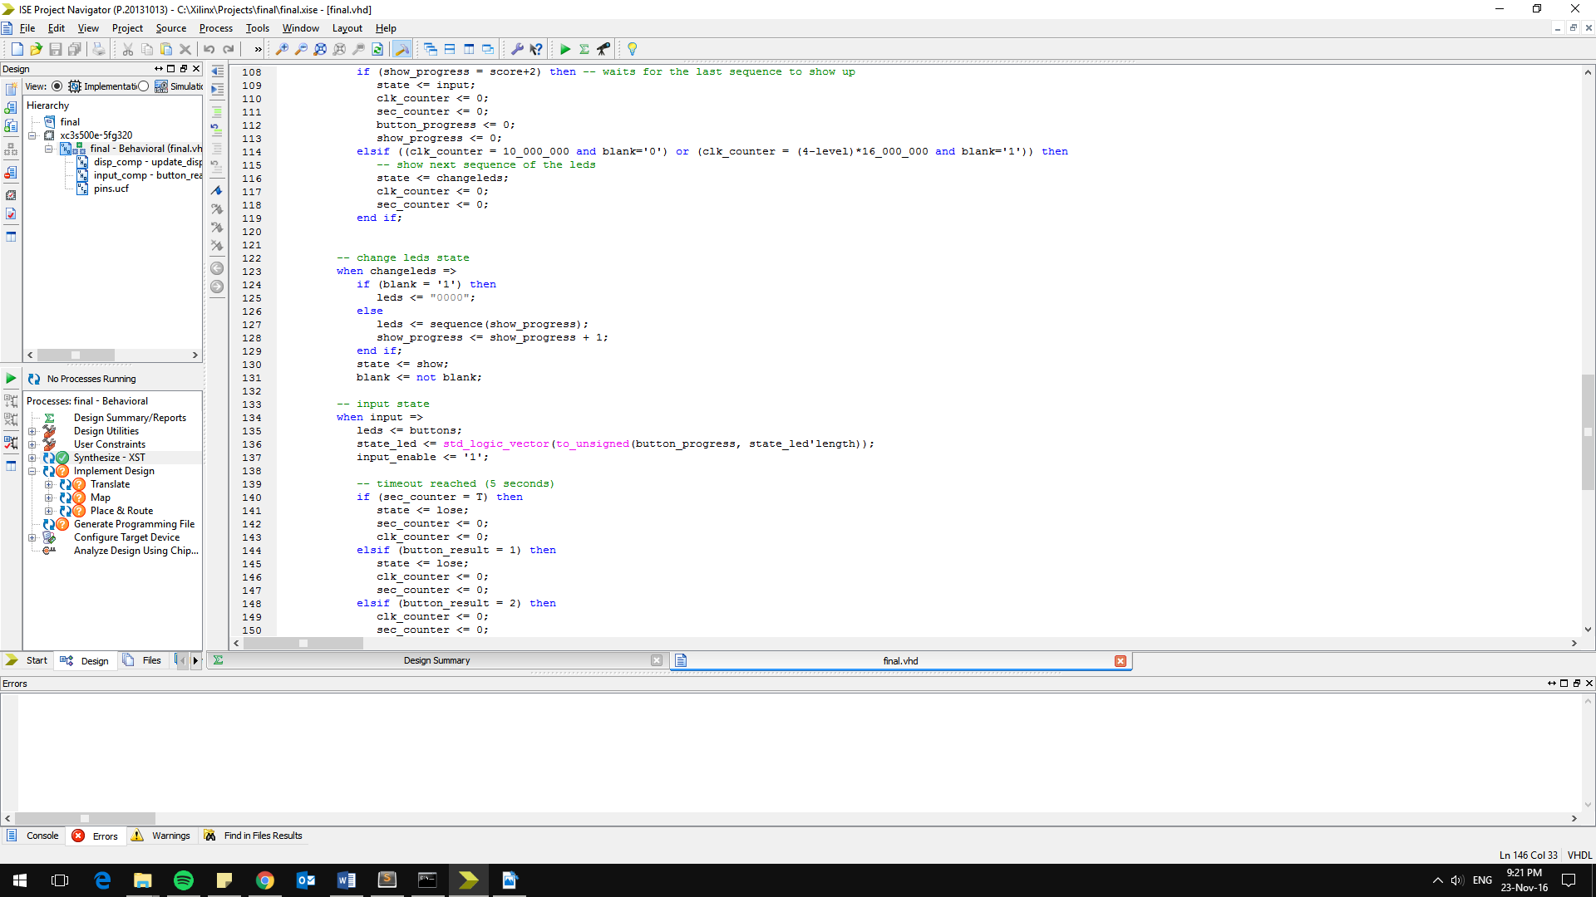

Figura 8: Estado *changeleds*

Uma vez mostrado toda a sequência de cores, o algoritmo então passa para o estado de *input*. O código deste estado, retratado na Figura 9, verifica por três situações diversas. A primeira delas, na linha 139, verifica se o tivemos um *timeout* nos botões, ou seja, o jogador passou mais de 5 segundos sem pressionar nenhuma tecla. Neste caso, o jogador perdeu e algoritmo passa para o estado *lose*.

Caso não tenha um timeout, o programa checa os valores de button_result. Este sinal é atualizado por um componente separado, que é responsável por ler os botões pressionados e realizar o debouncing. O signal button_result pode assumir três valores. 0 para nenhuma leitura, 1 para botão errado e 2 para botão correto. Estes valores são verificados então na FSM. Caso seja 1, o jogador pressionou a sequência errada, e portanto o jogo passa para o estado *lose*. Caso seja 0, nada acontece e a leitura continua. Quando o botão é 2, o programa verifica na linha 150 se a sequência completa terminou de ser digitada. Caso positivo, o jogo passa para o estado de vitória *win* caso o score máximo seja atingido, ou para o estado *show*, para continuar o jogo. Se a sequência de botões para ser digitada ainda não está completa, o signal representando o progresso do botão é incrementado e a leitura continua.

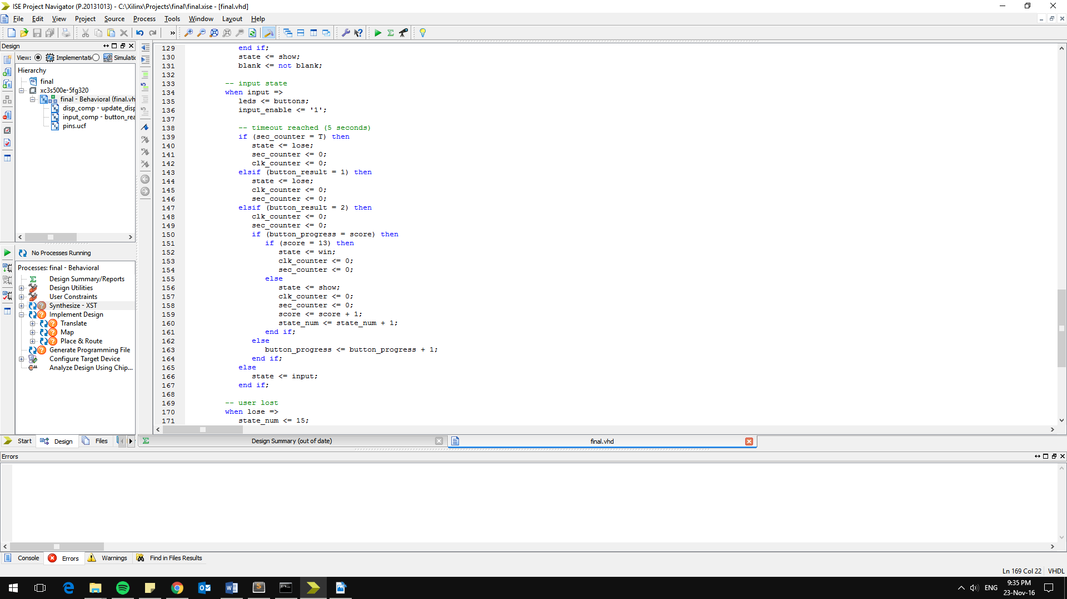

Figura 9: Estado input

Os estados de vitória e derrota (*win* e *lose*) são muito simples. Eles basicamente mudam o valor de state_num para seu respectivo valor, para que o componente da VGA e dos displays 7 segmentos reconheçam a vitória e derrota. Posteriormente, aguardam 5 segundos (ou start = 1, no caso do estado *win*), e retornam para o estado de *standby*. Este procedimento está ilustrado na Figura 10.

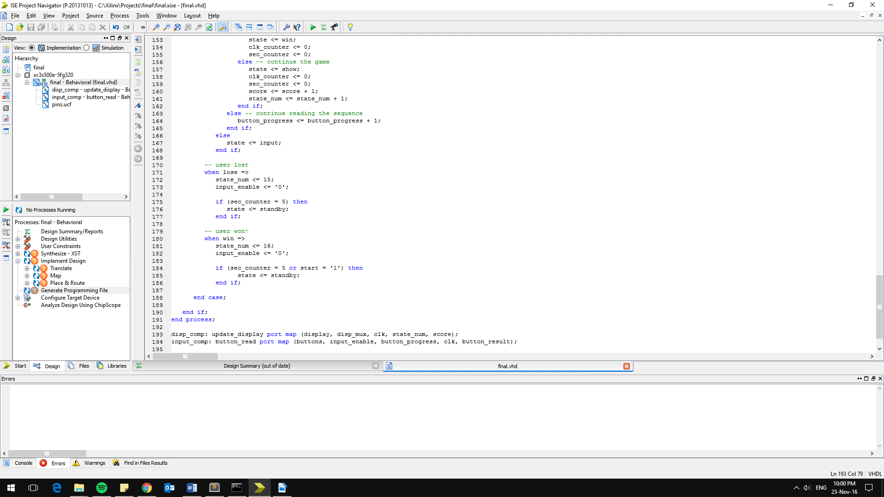

Figura 10: Estados *lose* e *win*

2.2.2 UPDATE_DISPLAY.VHD

Os displays de 7 segmentos fornecidos na FPGA utilizadas compartilham seus pinos de 7 segmentos, sendo que possuem pinos de enable separados. Desta forma, foi implementado um multiplexador que realiza uma varredura nos 4 displays a cada 8 ms, a fim de que estes apareçam acesos simultaneamente a olho nu. O código deste multiplexador aparece na Figura 11. disp_mux é o port que mostra qual display estará ativo no momento, e mux_state é seu correspondente em signal.

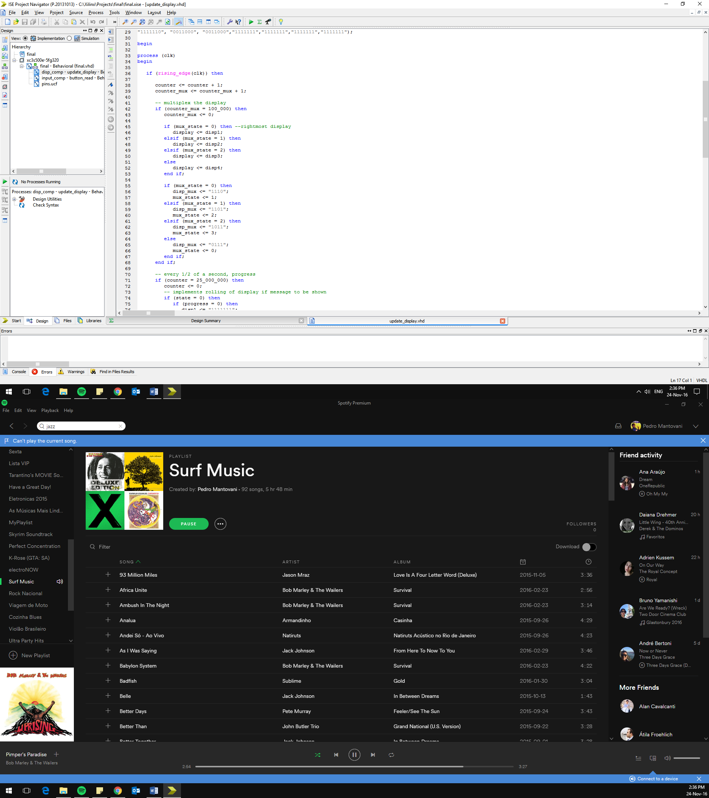

Figura 11: Mux dos displays 7 segmentos

A seguir, o código verifica em qual estado o programa está, através do sinal numérico correspondente atribuído em final.vhd. No caso de este ser 0, o programa está no estado de standby, e correrá o letreiro nos 7 segmentos, mostrando a mensagem “PROJETO APLICATIVO-PP”, conforme a Figura 12. Esta implementação foi feita de forma bem simples, ao atribuir que um display receberá o valor do display anterior, enquanto que o primeiro display puxará seu valor de uma constante definida no arquivo chamada init_word.

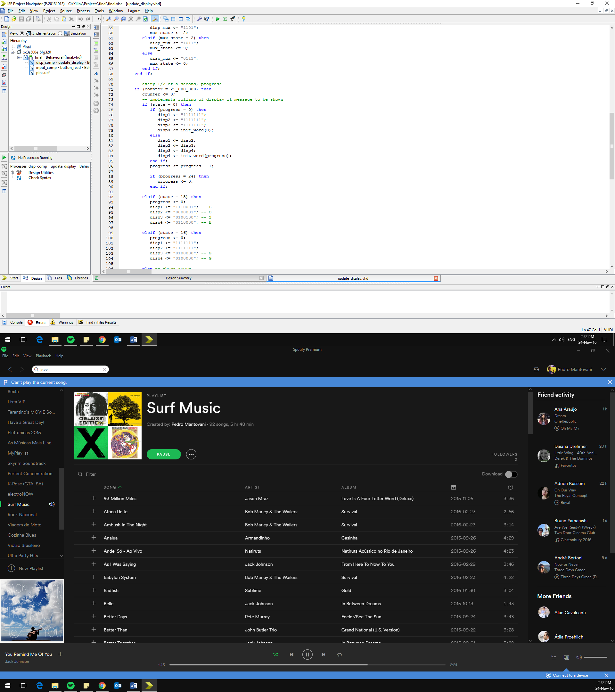

Figura 12: Letreiro dos displays 7 segmentos

Os estados 15 e 16 são reservados para vitória e derrota. As mensagens mostradas no display são fixas, e não necessitam do letreiro, como no caso anterior. Caso o programa esteja entre os estados 1 e 14, o jogo está em andamento, e o que aparecerá nos displays será a pontuação do jogador. Neste caso, a função int_to_7seg() será chamada para converter a pontuação (*integer*) em um *std_logic_vector* correspondente para o display. Todo este código pode ser verificado na Figura 13.

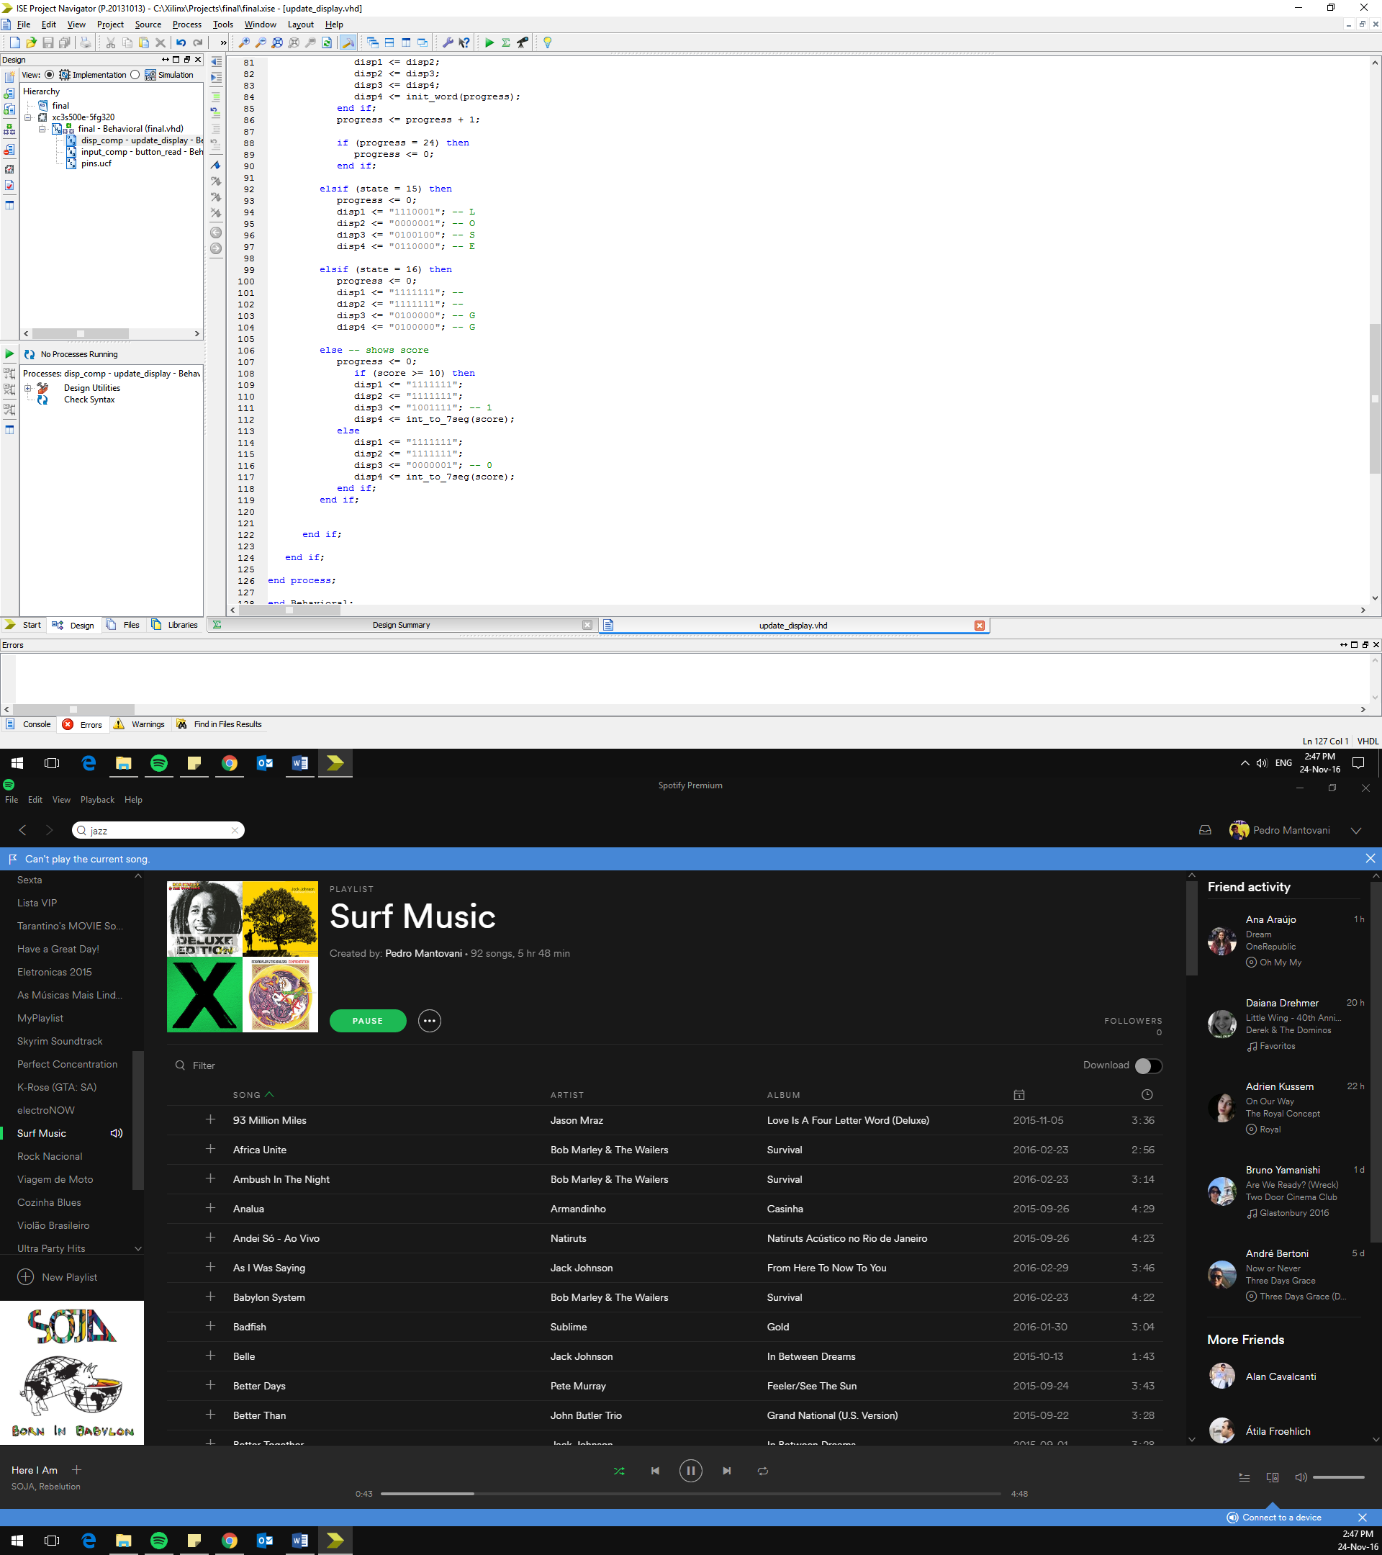

Figura 13: Código para display 7 segmentos

2.2.3 SHOW_SEQ.VHD

No código do display de 7 segmentos, a função int_to_7seg() é chamada. Esta função é definida no arquivo show_seq.vhd, e basicamente verifica diretamente qual o correspondente em 7 segmentos do inteiro passado como argumento. O código é apresentado na Figura 14. Como pode ser observado, há uma única exceção na conversão, que é quando o argumento assume um valor maior ou igual a 10. Nesta situação, 10 é subtraído de temp, que assumirá então um valor de 0 a 9.

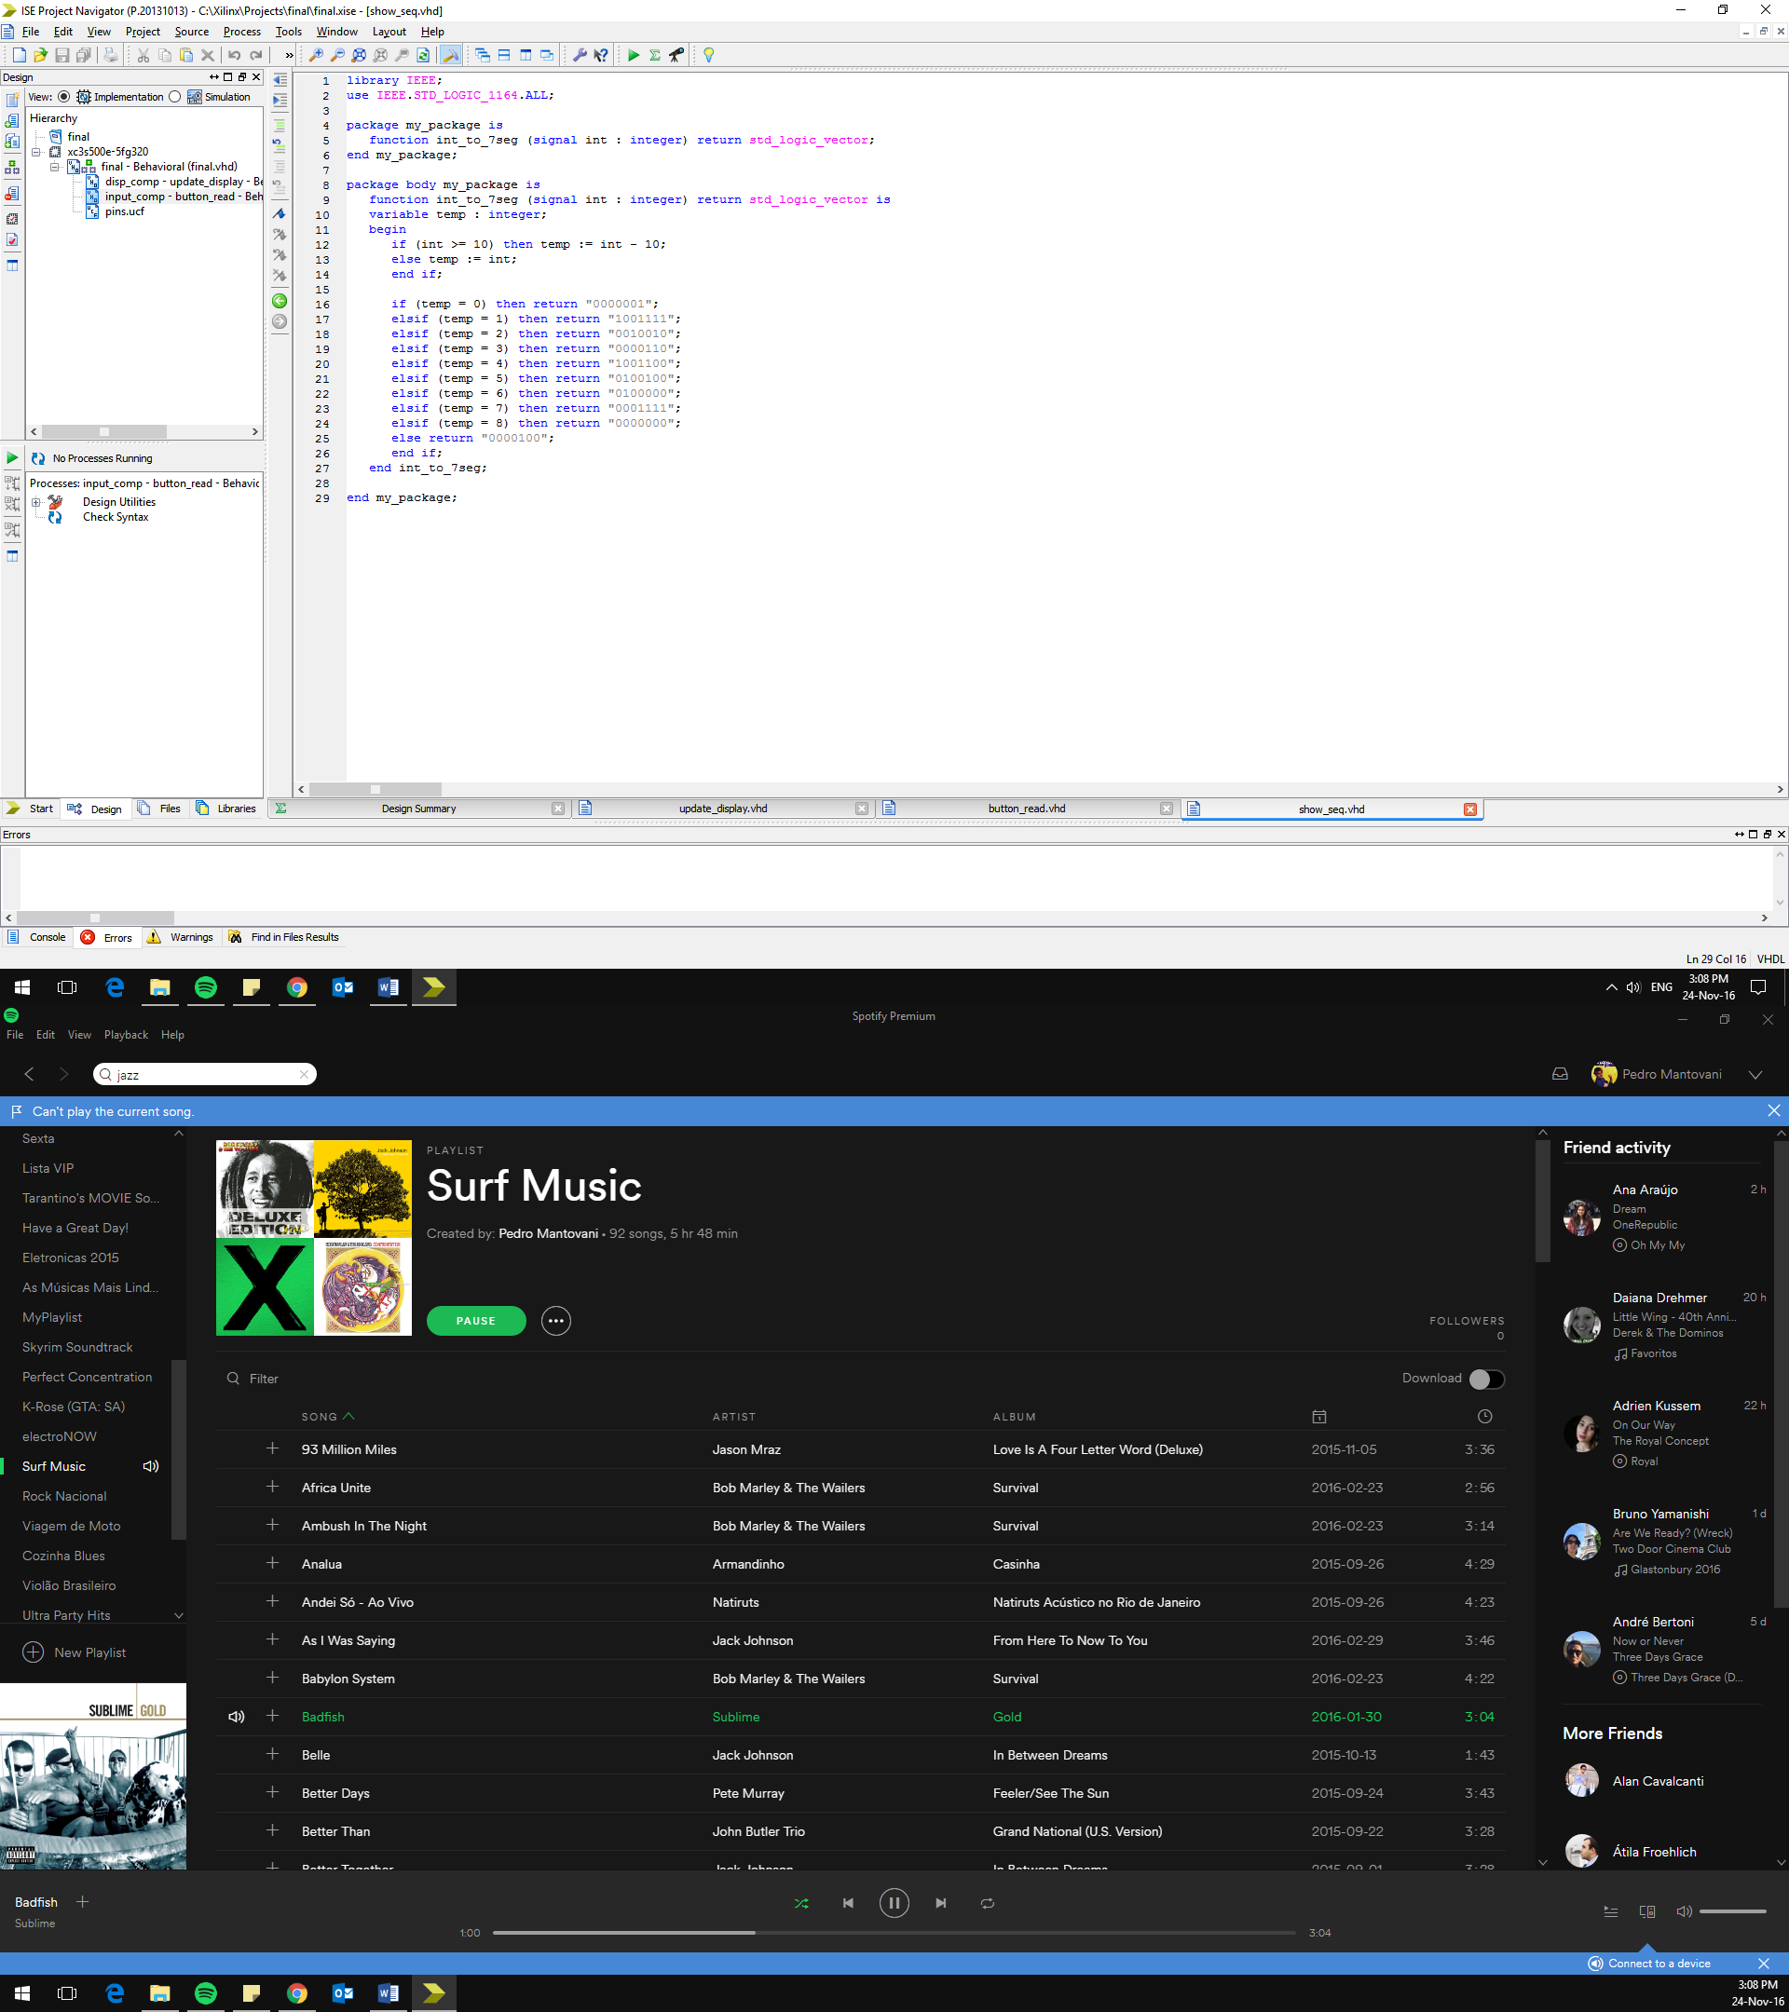

Figura 14: Função conversora de integer para display 7 segmentos

2.2.4 BUTTON_READ.VHD

Todas as leituras dos botões da sequência do jogo são realizadas através do componente em button_read.vhd. Ele é responsável por realizar o debouncing das teclas, assim como verificar se a tecla digitada é o próximo botão da sequência. O esquema de deboucing foi realizado através de um contador até 10.000.000 (~200ms) e verificando se os botões estão em 0. Quando esta condição for detectada, o contador reinicia novamente para evitar o repique de quando o botão é soltado. A variável responsável por esse segundo deboucing é chamada de back_deboucing. Então, quando o contador atinge o valor pré-definido novamente, o sinal read_result é finalmente atualizado, passando a informação para o processo principal. Todo este código está presente na Figura 15.

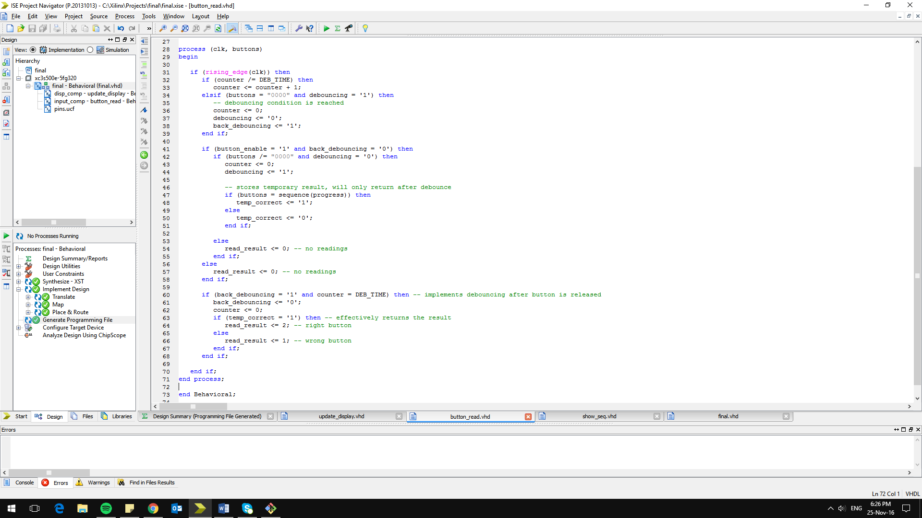

Figura 15: Código de leitura dos botões

2.2.5 PROJ_VGA_CONTROL.VHD

Este código foi desenvolvido baseado no código de Doug Grantham (vide referências), apenas para controlar as cores dos pixels em determinada região da tela. Para facilitar a divisão das cores, a resolução da tela foi dividida em blocos de 20x15. Assim, cada associação de blocos da vertical e horizontal foi relacionado à uma informação a ser mostrada: cada cor da sequência foi posicionada em um quadrado de 3 por 3 blocos, e cada ponto do jogo foi associado a um quadrado de 1 por 1 bloco. O código do componente PROJ_VGA_CONTROL.VHD foi dividido em 7 processos para uma melhor identificação das funcionalidades.

A primeira parte consiste na declaração das cores e sinais que foram usados, contendo todo o catálogo de cores tanto para a tela default quanto para as ações quando interagido com os botões, bem como a declaração dos sinais se sincronismo, contadores e das telas.

A segunda parte consiste na parte de conversão dos contadores em blocos de 20 x 15, essa conversão foi feita para facilitar a divisão das cores.

A terceira parte consiste no monitoramento do *at_button.* Quando este sinal for acionado, um *flag* é setado.

A quarta parte foi feita pois ao testar o código sem ela identificou-se que quando havia a transição do contador vertical para o horizontal, o *at_button* eventualmente detectava erroneamente uma interação e setava sua flag deixando a tela com alguns riscos coloridos indesejados. Foi então que veio a ideia da parte 4 onde as flags foram sincronizadas com o clock para evitar essa situação.

A quinta parte consiste na declaração das cores a partir da interação com os botões para simular o jogo *genius*, bem como na declaração da exibição dos pontos em formato de cubos verdes.

A sexta etapa consiste na lógica de preenchimento e exibição da tela default que fica ativa quando não está tendo interação do jogador e serve como ‘plano de fundo’.

A sétima e última etapa desse componente é o controlador da tela de vitória e derrota, que consiste em quando o jogador errar uma sequência ou der *timeout* pisca a tela de vermelho e quando ele completar todas as sequências pisca de verde.

2.2.6 VGA_CONTROLLER_640_60.VHD

O código do componente VGA_CONTROLLER_640_60.VHD foi divido em 3 etapas. A primeira consiste na declaração das constantes de diversas aplicações, verificação do máximo de contagem dos pixels (vertical e horizontal), número total de colunas visíveis, contadores para pulso de sincronismo e para mapear o limite da tela.

A segunda etapa consiste na declaração dos sinais usados, no caso desse componente, os sinais dos contadores vertical e horizontal, o sinal de exibição do vga e do clock.

A terceira etapa consiste nas funções que controlam a exibição do vga na tela, controlando a impressão vertical e horizontal da tela para que exiba tudo dentro da dimensão da tela sem extrapolar e o controle dos pulsos de sincronismo para identificação dos limites da tela, por fim exibindo a saída de vídeo enquanto o pixel estiver dentro das dimensões.

**3 RESULTADOS**

De modo a demonstrar o funcionamento do código, foram realizadas algumas simulações no *software* ISim. Ao todo, foram feitas 4 simulações, uma para demonstrar cada funcionalidade diferente: jogador ganhando a partida, jogador perdendo por timeout, jogador perdendo por digitar o botão errado e uma simulação geral para demonstrar o display de 7 segmentos e vga. De modo a simplificar o entendimento das simulações, o *score* necessário para ganhar o jogo foi diminuído de 13 para 6.

Além disso, as simulações demorariam muito tempo para serem executadas caso as constantes de tempo fossem mantidas para tempo real. Para contornar este problema, todas as constantes de tempo foram divididas por 1000.

3.1 SIMULAÇÃO DE VITÓRIA

A Figura 16 demonstra a situação onde o jogador digitou todos os dígitos corretamente dentro do tempo estipulado e foi declarado vitorioso. Para melhor visualização, os dados relevantes foram circulados em vermelho, verde e azul. Nesta simulação, é possível observar a progressão do jogo através dos sinais show_progress, button_progress e state. Logo no início, podemos ver que o show_progress vai de 0 a 1 (retângulos verdes), depois é reiniciado para zero e vai aumentando seu limite superior até 6. Isto porque este sinal representa quantas posições da sequência devem ser mostradas para o jogador. No início, como o jogador só precisa lembrar da primeira cor, show_progress só vai até 1. E no final do jogo, vai até 6. Similarmente, button_progress também funciona assim: ele vai incrementando conforme o jogador vai digitando os botões corretamente. Por este motivo, é possível ver uma certa sincronia entre a entrada buttons e o sinal button_progress (círculos vermelhos e retângulos azuis). Os estados aqui vão variando entre show, changeleds e input. Este ciclo se repete até que o score seja igual a 6. Neste momento, o estado passa para win, representando a vitória do jogador, conforme representado no retângulo amarelo.

+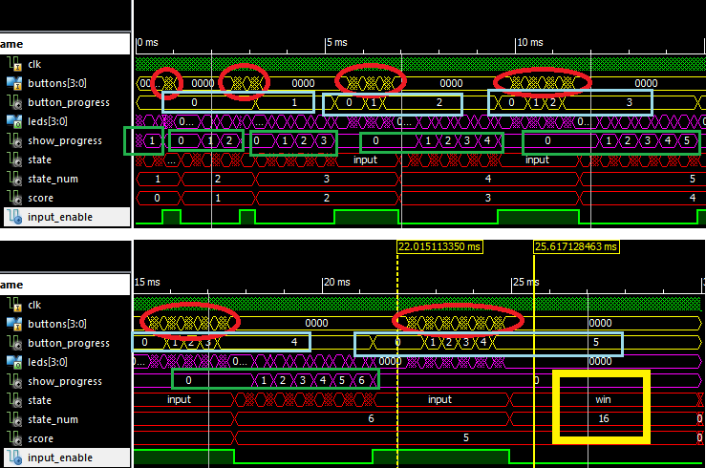

Figura 16: Simulação de vitória

A Figura 17 é um zoom da Figura 16 entre 22 ms e 25 ms. Durante este período, pode-se ver a última sequência de botões sendo digitada corretamente (a sequência correta é “0001”,”0010”,”0100”,”1000”,”0001”,”0010”). Além disso, é possível observar a saída dos leds acompanhando o pressionar dos botões, conforme o retângulo verde. Uma última característica interessante de se observar neste zoom é o mecanismo de atuação do deboucing da teclas. As linhas vermelhas na figura demonstram o tempo de atraso entre o pressionar das teclas e o efetiva incremento de button_progress. Este tempo vem do contador utilizado para evitar a leitura de repiques nos botões. Na simulação não se vê este efeito do repique, porém na implementação na placa, vários estados intermediários do botão apareceriam entre as transições de 0 para 1 e de 1 para 0.

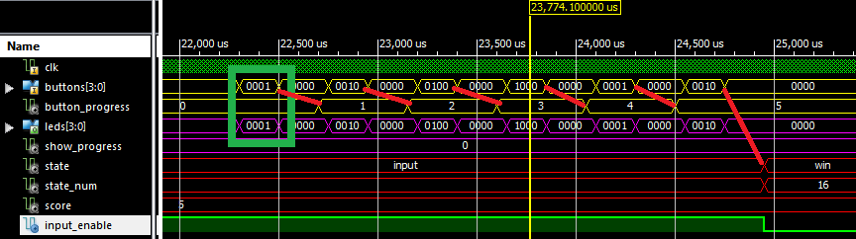

Figura 17: Simulação do comportamento dos botões

3.2 SIMULAÇÃO DE DERROTA

Nesta simulação, foi alterado um dos botões pressionados da sequência, fazendo com que o jogador tenha errado, passando então para o estado de derrota do jogo. A forma de onda desta situação é apresentada na Figura 18. Aqui, o jogador acerta a primeira sequência acertando o primeiro botão (retângulo rosa). Então, o tamanho da sequência é incrementado em 1, e a próxima sequência correta seria {“0001”, ”0010”}. Novamente, o primeiro botão é pressionado corretamente (segundo retângulo rosa). Contudo, o segundo botão digitado foi “0100”, quando o correto era “0010” (retângulo vermelho). Neste momento, o jogo detecta o erro e passa para o estado de lose, conforme observado no sinal state aproximadamente aos 3,6 ms. A seta amarela mostra a relação do erro com o estado de lose, assim como o tempo de transição por causa do deboucing, conforme explicado na seção 3.1.

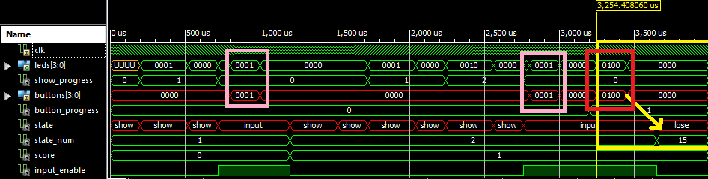

Figura 18: Simulação de derrota

3.3 SIMULAÇÃO DE TIMEOUT

A simulação para verificação do Timeout foi realizada na Figura 19. Nela, a primeira sequência foi digitada corretamente, assim como o primeiro botão da segunda sequência, como destacado pelos dois primeiros retângulos amarelos na figura.

Porém, o segundo botão da segunda sequência nunca chegou a ser digitado. No momento do recebimento da leitura do último botão, os contadores clk_counter e sec_counter são reiniciados e recomeçam suas contagens. Na simulação, esta situação ocorre no primeiro cursor, em 3.21 ms. Como nenhum botão a mais foi pressionado, os contadores continuam sendo incrementados até sec_counter atingir o valor de 5, em 8.20 ms. Então, o programa detecta o timeout do jogo e passa para o estado lose, mostrando a mensagem que o jogador perdeu. Isto pode ser observado no terceiro retângulo amarelo.

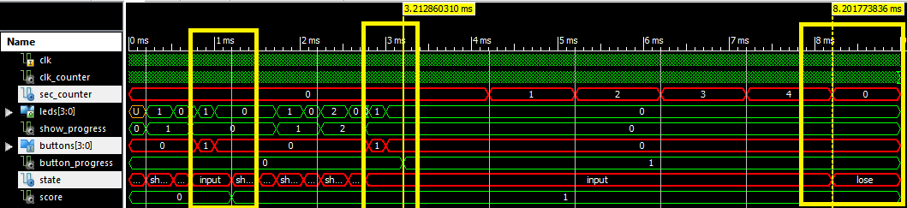

Figura 19: Simulação de timeout

3.4 RECURSOS UTILIZADOS

Após a síntese do código, foi gerado o resumo da utilização do dispositivo, conforme a Figura 20. As informações mais relevantes aqui são o número de flip-flops utilizados e o número de look-up tables. Na primeira categoria, o código aqui apresentado utilizou 282 flip-flops, apenas 3% do total disponível nesta FPGA. De look-up tables, foram utilizados 615, de um total de 9,312 (6%). Outras informações relacionadas ao uso de recursos também são apresentadas na Figura 20.

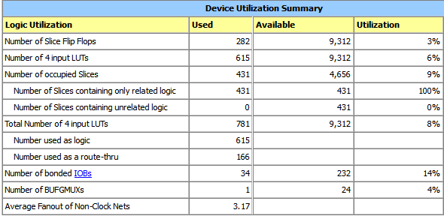

Figura 20: Utilização de recursos da FPGA

**3 CONCLUSÃO**

No desenvolvimento deste trabalho, foram aplicados todos os conceitos aprendidos ao longo do semestre, integrando-os em único, grande projeto. Nele, foram realizadas as implementações de diversos recursos interessantes que a FPGA disponibiliza, como os displays de 7 segmentos, botões e VGA. Entretanto, para isto foi necessário o aprendizado do funcionamento íntegro destes diversos recursos, atentando a detalhes como o debouncing das teclas, multiplexador dos displays de 7 segmentos, e outras peculiaridades do VGA. Este último, por ser um módulo que não tivemos contato anteriormente, foi naturalmente mais desafiador para ser implementado.

Pela complexidade do projeto, também se viu a necessidade e a vantagem da divisão do código em diversos componentes independentes. Desta forma, além de o código ter se tornado mais legível, ele ainda ficou mais fácil de depurar quaisquer bugs que por ventura possam aparecer.

Por ser um jogo com partes bem definidas, achamos adequado utilizarmos uma máquina de estados para representar cada parte do jogo. Antes de iniciarmos a escrita do código VHDL, desenhamos a máquina de estados, já que assim, a lógica programática do jogo ficou bem fácil de ser desenvolvida. Além disso, tivemos a preocupação de economizar a utilização de flip-flops e look-up tables disponíveis na FPGA, uma vez que em um projeto industrial este pode ser um grande problema.

Assim sendo, foi um projeto completo onde tivemos a oportunidade de desenvolver uma aplicação com uma possível finalidade comercial, utilizando todos os princípios aprendidos em classe.

**4 REFERÊNCIAS**

FRANÇA, Sibilla; MARIANO, André. “**Projeto Aplicativo**”. Notas de Aula. UFPR. 2016

FRANÇA, Sibilla; MARIANO, André. “**vga_vhdl**”. Notas de Aula. UFPR. 2016

FRANÇA, Sibilla. “**Hands On Xilinx ISE: Synthesis and Analysis of HDL Designs**”. Notas de Aula. UFPR. 2016

GRANTHAM; Doug, “**VHDL/FPGA Project**”. Curitiba 2016. Disponível em: https://sites.google.com/site/vhdlsimon/downloads.

**5 APÊNDICE**

**5.1 FINAL.VHD**

library IEEE;

use IEEE.STD_LOGIC_1164.ALL;

use IEEE.NUMERIC_STD.ALL;

use work.my_package.all;

entity final is

generic (T : integer := 5;

DIV : integer := 50_000_000);

port (buttons : in STD_LOGIC_VECTOR (3 downto 0);

leds : out STD_LOGIC_VECTOR (3 downto 0);

sw_level : in STD_LOGIC_VECTOR (1 downto 0);

reset : in STD_LOGIC;

clk : in STD_LOGIC;

start : in STD_LOGIC;

display : out STD_LOGIC_VECTOR (6 downto 0);

disp_mux : out STD_LOGIC_VECTOR (3 downto 0);

-- vga ports

vga_hs, vga_vs : out std_logic;

vga_red : out unsigned (2 downto 0);

vga_green : out unsigned (2 downto 0);

vga_blue : out unsigned (1 downto 0)

);

end final;

architecture Behavioral of final is

type list_states is (standby, show, changeleds, input, lose, win);

attribute syn_encoding: string;

attribute syn_encoding of list_states: type is "sequential";

signal state : list_states := standby;

signal state_num : integer range 0 to 16;

signal level : integer range 1 to 3;

signal score : integer range 0 to 14 := 0;

signal clk_counter : integer range 0 to DIV := 0;

signal sec_counter : integer range 0 to 5 := 0;

signal input_enable : STD_LOGIC := '0';

signal button_result : integer range 0 to 2;

signal button_progress : integer range 0 to 14 := 0;

signal blank : std_logic := '0';

signal show_progress : integer range 0 to 14 := 0;

signal vga_leds : std_logic_vector (3 downto 0) := "0000";

type leds_array is array (0 to 13) of std_logic_vector (3 downto 0);

constant sequence : leds_array := ("0001","0010","0100","1000",

"0001","0010","0100","1000","0001","0010","0100","1000","0001",

"0010");

component update_display is

port (display : out STD_LOGIC_VECTOR (6 downto 0);

disp_mux : out STD_LOGIC_VECTOR (3 downto 0);

clk : in STD_LOGIC;

state : in integer range 0 to 30;

score : in integer range 0 to 14

);

end component;

component button_read is

generic (DEB_TIME : integer := 10_000_000);

port (buttons : in std_logic_vector (3 downto 0);

button_enable : in std_logic;

progress : in integer range 0 to 14;

clk : in std_logic;

read_result : out integer range 0 to 2);

end component;

component vga_control is

port (clk : in std_logic;

VGA_HS, VGA_VS: out std_logic;

VGA_RED: out unsigned (2 downto 0);

VGA_GREEN: out unsigned (2 downto 0);

VGA_BLUE: out unsigned (1 downto 0);

rst : in std_logic;

opcode_in: in std_logic_vector(3 downto 0);

score: in integer range 0 to 14;

state: in integer range 0 to 16

);

end component;

begin

process (clk, reset)

begin

if (reset = '1') then

-- reset, go to standby state

state <= standby;

sec_counter <= 0;

clk_counter <= 0;

elsif (rising_edge(clk)) then

-- Rising edge of clock, increment counter

clk_counter <= clk_counter + 1;

-- increment counter of seconds

if (clk_counter = DIV) then

sec_counter <= sec_counter + 1;

clk_counter <= 0;

end if;

case state is

-- standby state

when standby =>

state_num <= 0;

input_enable <= '0';

score <= 0;

if (start = '1') then

state <= show;

clk_counter <= 0;

sec_counter <= 0;

state_num <= 1;

-- Sets the difficult of the game

if (sw_level = "00") then

level <= 1; -- easy (~0.96 sec/led)

elsif (sw_level = "01") then

level <= 2; -- medium (~0.64 sec/led)

else

level <= 3; -- hard (~0.32 sec/led)

end if;

end if;

-- show state

when show =>

input_enable <= '0';

if (show_progress = score+2) then -- waits for the last sequence to show up

state <= input;

clk_counter <= 0;

sec_counter <= 0;

button_progress <= 0;

show_progress <= 0;

elsif ((clk_counter = 10_000_000 and blank='0') or (clk_counter = (4-level)*16_000_000 and blank='1')) then

-- show next sequence of the leds

state <= changeleds;

clk_counter <= 0;

sec_counter <= 0;

end if;

-- change leds state

when changeleds =>

if (blank = '1') then

leds <= "0000";

vga_leds <= "0000";

else

leds <= sequence(show_progress);

vga_leds <= sequence(show_progress);

show_progress <= show_progress + 1;

end if;

state <= show;

blank <= not blank;

-- input state

when input =>

leds <= buttons;

vga_leds <= buttons;

input_enable <= '1';

-- timeout reached (5 seconds)

if (sec_counter = T) then

state <= lose;

sec_counter <= 0;

clk_counter <= 0;

elsif (button_result = 1) then -- wrong button

state <= lose;

clk_counter <= 0;

sec_counter <= 0;

elsif (button_result = 2) then -- right button

if (button_progress = score) then -- finished sequence

if (score = 13) then -- won the game

state <= win;

clk_counter <= 0;

sec_counter <= 0;

else -- continue the game

state <= show;

clk_counter <= 0;

sec_counter <= 0;

score <= score + 1;

state_num <= state_num + 1;

end if;

else -- continue reading the sequence

clk_counter <= 0;

sec_counter <= 0;

button_progress <= button_progress + 1;

end if;

end if;

-- player lost

when lose =>

state_num <= 15;

input_enable <= '0';

leds <= "0000";

vga_leds <= "0000";

if (sec_counter = 5) then

state <= standby;

end if;

-- player won!

when win =>

state_num <= 16;

input_enable <= '0';

if (sec_counter = 5 or start = '1') then

state <= standby;

end if;

end case;

end if;

end process;

disp_comp: update_display port map (display, disp_mux, clk, state_num, score);

input_comp: button_read port map (buttons, input_enable, button_progress, clk, button_result);

vga_comp: vga_control port map (clk, vga_hs, vga_vs, vga_red, vga_green, vga_blue, reset, vga_leds, score, state_num);

end Behavioral;

**5.2 UPDATE_DISPLAY.VHD**

library IEEE;

use IEEE.STD_LOGIC_1164.ALL;

use IEEE.NUMERIC_STD.ALL;

use work.my_package.all;

entity update_display is

port (display : out STD_LOGIC_VECTOR (6 downto 0);

disp_mux : out STD_LOGIC_VECTOR (3 downto 0);

clk : in STD_LOGIC;

state : in integer range 0 to 16;

score : in integer range 0 to 14

);

end update_display;

architecture Behavioral of update_display is

signal counter : integer range 0 to 50_000_000 := 0;

signal counter_mux : integer range 0 to 100_000 := 0;

signal progress : integer := 0;

signal mux_state : integer range 0 to 3 := 0;

signal disp1, disp2, disp3, disp4 : std_logic_vector (6 downto 0) := "1111111"; --disp1 leftmost, disp4 rightmost

type init_array is array (0 to 24) of std_logic_vector(6 downto 0);

constant init_word : init_array := ("0011000", "1111010", "0000001", "1000111",

"0110000", "1110000", "0000001", "1111111", "0001000", "0011000", "1110001",

"1001111", "0110001", "0001000", "1110000", "1001111", "1000001", "0000001",

"1111110", "0011000", "0011000","1111111","1111111","1111111","1111111");

begin

process (clk)

begin

if (rising_edge(clk)) then

counter <= counter + 1;

counter_mux <= counter_mux + 1;

-- multiplex the display

if (counter_mux = 100_000) then

counter_mux <= 0;

if (mux_state = 0) then --rightmost display

display <= disp1;

elsif (mux_state = 1) then

display <= disp2;

elsif (mux_state = 2) then

display <= disp3;

else

display <= disp4;

end if;

if (mux_state = 0) then

disp_mux <= "1110";

mux_state <= 1;

elsif (mux_state = 1) then

disp_mux <= "1101";

mux_state <= 2;

elsif (mux_state = 2) then

disp_mux <= "1011";

mux_state <= 3;

else

disp_mux <= "0111";

mux_state <= 0;

end if;

end if;

-- every 1/2 of a second, progress

if (counter = 25_000_000) then

counter <= 0;

-- implements rolling of display if message to be shown

if (state = 0) then

if (progress = 0) then

disp1 <= "1111111";

disp2 <= "1111111";

disp3 <= "1111111";

disp4 <= init_word(0);

else

disp1 <= disp2;

disp2 <= disp3;

disp3 <= disp4;

disp4 <= init_word(progress);

end if;

progress <= progress + 1;

if (progress = 24) then

progress <= 0;

end if;

end if;

end if;

if (state = 15) then

progress <= 0;

disp1 <= "1110001"; -- L

disp2 <= "0000001"; -- O

disp3 <= "0100100"; -- S

disp4 <= "0110000"; -- E

elsif (state = 16) then

progress <= 0;

disp1 <= "1111111"; --

disp2 <= "1111111"; --

disp3 <= "0100000"; -- G

disp4 <= "0100000"; -- G

elsif (state /= 0) then -- shows score

progress <= 0;

if (score >= 10) then

disp1 <= "1111111";

disp2 <= "1111111";

disp3 <= "1001111"; -- 1

disp4 <= int_to_7seg(score);

else

disp1 <= "1111111";

disp2 <= "1111111";

disp3 <= "0000001"; -- 0

disp4 <= int_to_7seg(score);

end if;

end if;

end if;

end process;

end Behavioral;

**5.3 SHOW_SEQ.VHD**

library IEEE;

use IEEE.STD_LOGIC_1164.ALL;

package my_package is

function int_to_7seg (signal int : integer) return std_logic_vector;

end my_package;

package body my_package is

function int_to_7seg (signal int : integer) return std_logic_vector is

variable temp : integer;

begin

if (int >= 10) then temp := int - 10;

else temp := int;

end if;

if (temp = 0) then return "0000001";

elsif (temp = 1) then return "1001111";

elsif (temp = 2) then return "0010010";

elsif (temp = 3) then return "0000110";

elsif (temp = 4) then return "1001100";

elsif (temp = 5) then return "0100100";

elsif (temp = 6) then return "0100000";

elsif (temp = 7) then return "0001111";

elsif (temp = 8) then return "0000000";

else return "0000100";

end if;

end int_to_7seg;

end my_package;

**5.4 BUTTON_READ.VHD**

library IEEE;

use IEEE.STD_LOGIC_1164.ALL;

--use IEEE.NUMERIC_STD.ALL;

entity button_read is

generic (DEB_TIME : integer := 30_000_000);

port (buttons : in std_logic_vector (3 downto 0);

button_enable : in std_logic;

progress : in integer range 0 to 14;

clk : in std_logic;

read_result : out integer range 0 to 2

);

end button_read;

architecture Behavioral of button_read is

signal debouncing : std_logic := '0';

signal back_debouncing : std_logic := '0';

signal counter : integer range 0 to 50_000_000 := 0;

signal temp_correct : std_logic := '0';

type button_array is array (0 to 13) of std_logic_vector (3 downto 0);

constant sequence : button_array := ("0001","0010","0100","1000",

"0001","0010","0100","1000","0001","0010","0100","1000","0001",

"0010");

begin

process (clk, buttons)

begin

if (rising_edge(clk)) then

if (counter /= DEB_TIME) then

counter <= counter + 1;

elsif (back_debouncing = '1') then -- implements debouncing after button is released

back_debouncing <= '0';

end if;

if (button_enable = '1' and back_debouncing = '0') then

if (buttons /= "0000" and debouncing = '0') then

counter <= 0;

debouncing <= '1';

-- stores temporary result, will only return after debounce

if (buttons = sequence(progress)) then

temp_correct <= '1';

else

temp_correct <= '0';

end if;

else

read_result <= 0; -- no readings

end if;

else

read_result <= 0; -- no readings

end if;

if (counter = DEB_TIME and buttons = "0000" and debouncing = '1') then

-- debouncing condition is reached

counter <= 0;

debouncing <= '0';

back_debouncing <= '1';

if (temp_correct = '1') then -- effectively returns the result

read_result <= 2; -- right button

else

read_result <= 1; -- wrong button

end if;

end if;

end if;

end process;

end Behavioral;

**5.5 PROJ_VGA_CONTROL.VHD**

----------------------------------------------------------------------------------

-- CONTROLADOR VGA

----------------------------------------------------------------------------------

library IEEE;

use IEEE.STD_LOGIC_1164.ALL;

use IEEE.numeric_std.all;

entity vga_control is

port (

clk : in std_logic;

VGA_HS, VGA_VS : out std_logic;

VGA_RED : out unsigned (2 downto 0);

VGA_GREEN : out unsigned (2 downto 0);

VGA_BLUE : out unsigned (1 downto 0);

rst : in std_logic;

opcode_in : in std_logic_vector(3 downto 0);

score : in integer range 0 to 14;

state : in integer range 0 to 16

);

end vga_control;

architecture Behavioral of vga_control is

component vga_controller_640_60

Port(

rst : in std_logic;

clk50 : in std_logic;

HS : out std_logic;

VS : out std_logic;

hcount : out std_logic_vector(10 downto 0);

vcount : out std_logic_vector(10 downto 0);

blank : out std_logic

);

end component;

----------------------------------------------------------------------------------

-- 1- DECLARAÇÃO DAS CORES E SINAIS QUE SERÃO USADOS

----------------------------------------------------------------------------------

constant GREEN : unsigned(7 downto 0) := "00011100";

constant RED : unsigned(7 downto 0) := "11100000";

constant DARKRED : unsigned(7 downto 0) := "01100000";

constant BLUE : unsigned(7 downto 0) := "00000011";

constant BLACK : unsigned(7 downto 0) := "00000000";

constant WHITE : unsigned(7 downto 0) := "11111111";

constant GRAY : unsigned(7 downto 0) := "01001001";

constant TEAL : unsigned(7 downto 0) := "00011111";

constant YELLOW : unsigned(7 downto 0) := "11111100";

signal BACKGROUNDCOLOR :unsigned(7 downto 0);

signal HS : std_logic;

signal VS : std_logic;

signal hcount : std_logic_vector(10 downto 0);

signal vcount : std_logic_vector(10 downto 0);

signal hblock : integer;

signal vblock : integer;

signal blank : std_logic;

signal VGA_COLOR : unsigned (7 downto 0);

signal ERROR_SCREEN : unsigned (7 downto 0);

signal WIN_SCREEN: unsigned (7 downto 0);

signal DEFAULT_SCREEN : unsigned (7 downto 0);

signal at_UP, at_DOWN, at_LEFT, at_RIGHT, at_MID, at_1, at_2, at_3, at_4,

at_5, at_6, at_7, at_8, at_9, at_10, at_11, at_12, at_13, at_14: std_logic;

begin

VGA_RED <= "000" when blank = '1' else VGA_COLOR(7 downto 5);

VGA_GREEN <= "000" when blank = '1' else VGA_COLOR(4 downto 2);

VGA_BLUE <= "00" when blank = '1' else VGA_COLOR(1 downto 0);

VGA_HS <= HS;

VGA_VS <= VS;

----------------------------------------------------------------------------------

-- 2- CONVERSÃO DOS CONTADORES HORIZONTAL E VERTICAL EM BLOCOS DE 20x15

----------------------------------------------------------------------------------

hblock <= TO_INTEGER(unsigned(hcount(9 downto 5)));

vblock <= TO_INTEGER(unsigned(vcount(9 downto 5)));

vga_controller : vga_controller_640_60 port map (

clk50 => clk,

rst => rst,

HS => HS,

VS => VS,

hcount => hcount,

vcount => vcount,

blank => blank

);

----------------------------------------------------------------------------------

-- 3- MONITORAMENTO DO at_button. SE CONTIVER O PIXEL SETA O FLAG

----------------------------------------------------------------------------------

scan_at_button : process (hblock,vblock,clk)

begin

----------------------------------------------------------------------------------

-- 4- FORAM COLOCADOS CLOCKS NAS FLAGS PARA EVITAR COM QUE NA TRANSIÇÃO DO

-- CONTADOR VERTICAL PARA O HORIZONTAL (E VICE-VERSA) O at_button PENSASSE

-- QUE ESTAVA SETADO.

----------------------------------------------------------------------------------

if rising_edge(clk) then

if (hblock = 4 or hblock = 5 or hblock = 6) and (vblock = 3 or vblock = 4 or vblock = 5) then at_UP <= '1';

else at_UP <= '0';

end if;

if (hblock = 4 or hblock = 5 or hblock = 6) and (vblock = 9 or vblock = 10 or vblock = 11) then at_DOWN <= '1';

else at_DOWN <= '0';

end if;

if (hblock = 1 or hblock = 2 or hblock = 3) and (vblock = 6 or vblock = 7 or vblock = 8) then at_LEFT <= '1';

else at_LEFT <= '0';

end if;

if (hblock = 7 or hblock = 8 or hblock = 9) and (vblock = 6 or vblock = 7 or vblock = 8) then at_RIGHT <= '1';

else at_RIGHT <= '0';

end if;

if (hblock = 4 or hblock = 5 or hblock = 6) and (vblock = 6 or vblock = 7 or vblock = 8) then at_MID <= '1';

else at_MID <= '0';

end if;

if (hblock = 11 and vblock = 2) then at_1 <= '1';

else at_1 <= '0';

end if;

if (hblock = 13 and vblock = 2) then at_2 <= '1';

else at_2 <= '0';

end if;

if (hblock = 15 and vblock = 2) then at_3 <= '1';

else at_3 <= '0';

end if;

if (hblock = 17 and vblock = 2) then at_4 <= '1';

else at_4 <= '0';

end if;

if (hblock = 19 and vblock = 2) then at_5 <= '1';

else at_5 <= '0';

end if;

if (hblock = 11 and vblock = 4) then at_6 <= '1';

else at_6 <= '0';

end if;

if (hblock = 13 and vblock = 4) then at_7 <= '1';

else at_7 <= '0';

end if;

if (hblock = 15 and vblock = 4) then at_8 <= '1';

else at_8 <= '0';

end if;

if (hblock = 17 and vblock = 4) then at_9 <= '1';

else at_9 <= '0';

end if;

if (hblock = 19 and vblock = 4) then at_10 <= '1';

else at_10 <= '0';

end if;

if (hblock = 11 and vblock = 6) then at_11 <= '1';

else at_11 <= '0';

end if;

if (hblock = 13 and vblock = 6) then at_12 <= '1';

else at_12 <= '0';

end if;

if (hblock = 15 and vblock = 6) then at_13 <= '1';

else at_13 <= '0';

end if;

if (hblock = 17 and vblock = 6) then at_14 <= '1';

else at_14 <= '0';

end if;

end if;

end process scan_at_button;

----------------------------------------------------------------------------------

-- 5- CONTROLE DE CORES

----------------------------------------------------------------------------------

color_control : process (opcode_in, clk,at_UP, at_DOWN, at_LEFT, at_RIGHT, at_MID,at_1,

at_2,at_3,at_4,at_5,at_6,at_7,at_8,at_9,at_10,at_11,at_12,at_13,at_14,

state, score,ERROR_SCREEN,DEFAULT_SCREEN,WIN_SCREEN)

variable TMPCOLOR : unsigned (7 downto 0);

variable TMP_at : unsigned (17 downto 0);

begin

CASE state is

when 15 =>

VGA_COLOR <= ERROR_SCREEN;

when 16 =>

VGA_COLOR <= WIN_SCREEN;

when others =>

VGA_COLOR <= TMPCOLOR;

END CASE;

TMP_at := at_UP & at_DOWN & at_LEFT & at_RIGHT & at_1 & at_2 & at_3 & at_4 & at_5 & at_6 &

at_7 & at_8 & at_9 & at_10 & at_11 & at_12 & at_13 & at_14;

CASE TMP_at is

when "100000000000000000" => --at_UP

if opcode_in = "0010" then TMPCOLOR := GREEN;

else TMPCOLOR := DEFAULT_SCREEN;

end if;

when "010000000000000000" => --at_DOWN

if opcode_in = "0100" then TMPCOLOR := RED;

else TMPCOLOR := DEFAULT_SCREEN;

end if;

when "001000000000000000" => --at_LEFT

if opcode_in = "1000" then TMPCOLOR := BLUE;

else TMPCOLOR := DEFAULT_SCREEN;

end if;

when "000100000000000000" => --at_RIGHT

if opcode_in = "0001" then TMPCOLOR := YELLOW;

else TMPCOLOR := DEFAULT_SCREEN;

end if;

when "000010000000000000" => --at_1

if score >= 1 then TMPCOLOR := GREEN;

else TMPCOLOR := DEFAULT_SCREEN;

end if;

when "000001000000000000" => --at_2

if score >= 2 then TMPCOLOR := GREEN;

else TMPCOLOR := DEFAULT_SCREEN;

end if;

when "000000100000000000" => --at_3

if score >= 3 then TMPCOLOR := GREEN;

else TMPCOLOR := DEFAULT_SCREEN;

end if;

when "000000010000000000" => --at_4

if score >= 4 then TMPCOLOR := GREEN;

else TMPCOLOR := DEFAULT_SCREEN;

end if;

when "000000001000000000" => --at_5

if score >= 5 then TMPCOLOR := GREEN;

else TMPCOLOR := DEFAULT_SCREEN;

end if;

when "000000000100000000" => --at_6

if score >= 6 then TMPCOLOR := GREEN;

else TMPCOLOR := DEFAULT_SCREEN;

end if;

when "000000000010000000" => --at_7

if score >= 7 then TMPCOLOR := GREEN;

else TMPCOLOR := DEFAULT_SCREEN;

end if;

when "000000000001000000" => --at_8

if score >= 8 then TMPCOLOR := GREEN;

else TMPCOLOR := DEFAULT_SCREEN;

end if;

when "000000000000100000" => --at_9

if score >= 9 then TMPCOLOR := GREEN;

else TMPCOLOR := DEFAULT_SCREEN;

end if;

when "000000000000010000" => --at_10

if score >= 10 then TMPCOLOR := GREEN;

else TMPCOLOR := DEFAULT_SCREEN;

end if;

when "000000000000001000" => --at_11

if score >= 11 then TMPCOLOR := GREEN;

else TMPCOLOR := DEFAULT_SCREEN;

end if;

when "000000000000000100" => --at_12

if score >= 12 then TMPCOLOR := GREEN;

else TMPCOLOR := DEFAULT_SCREEN;

end if;

when "000000000000000010" => --at_13

if score >= 13 then TMPCOLOR := GREEN;

else TMPCOLOR := DEFAULT_SCREEN;

end if;

when "000000000000000001" => --at_14

if score >= 14 then TMPCOLOR := GREEN;

else TMPCOLOR := DEFAULT_SCREEN;

end if;

when others => --white background

TMPCOLOR := DEFAULT_SCREEN;

END CASE;

end process color_control;

----------------------------------------------------------------------------------

-- 6- CONTROLADOR DO LAYOUT DA TELA DEFAULT

----------------------------------------------------------------------------------

default_display : process (at_UP, at_DOWN, at_LEFT, at_RIGHT, at_MID, BACKGROUNDCOLOR)

variable TMP_at : unsigned (4 downto 0);

begin

TMP_at := at_UP & at_DOWN & at_LEFT & at_RIGHT & at_MID;

CASE TMP_at is

when "10000" => --at_UP

DEFAULT_SCREEN <= BLACK;

when "01000" => --at_DOWN

DEFAULT_SCREEN <= BLACK;

when "00100" => --at_LEFT

DEFAULT_SCREEN <= BLACK;

when "00010" => --at_RIGHT

DEFAULT_SCREEN <= BLACK;

when "00001" => --at_MID

DEFAULT_SCREEN <= GRAY;

when others => --white background

DEFAULT_SCREEN <= BACKGROUNDCOLOR;

END CASE;

end process default_display;

----------------------------------------------------------------------------------

-- 7- CONTROLADOR DA TELA DE VITÓRIA E DA TELA DE DERROTA

----------------------------------------------------------------------------------

error_start_win : PROCESS (clk,opcode_in,DEFAULT_SCREEN)

variable count : unsigned(26 downto 0);

begin

if rising_edge(clk) then

count := count + 1;

end if;

if count(24) = '0' then

ERROR_SCREEN <= RED;

else

ERROR_SCREEN <= DEFAULT_SCREEN;

end if;

if count(24) = '0' then

WIN_SCREEN <= GREEN;

else

WIN_SCREEN <= DEFAULT_SCREEN;

end if;

BACKGROUNDCOLOR <= WHITE;

end process error_start_win;

end Behavioral;

**5.6 VGA_CONTROLLER_640_60.VHD**

library IEEE;

use IEEE.STD_LOGIC_1164.ALL;

use IEEE.STD_LOGIC_ARITH.ALL;

use IEEE.STD_LOGIC_UNSIGNED.ALL;

-- biblioteca de simulação

library UNISIM;

use UNISIM.VComponents.all;

entity vga_controller_640_60 is

port(

rst : in std_logic;

clk50 : in std_logic;

HS : out std_logic;

VS : out std_logic;

hcount : out std_logic_vector(10 downto 0);

vcount : out std_logic_vector(10 downto 0);

blank : out std_logic

);

end vga_controller_640_60;

architecture Behavioral of vga_controller_640_60 is

----------------------------------------------------------------------------------

-- 8- DECLARAÇÃO DE CONSTANTES

----------------------------------------------------------------------------------

-- Valor máximo de contagem para o contador de pixels horizontal

constant HMAX : std_logic_vector(10 downto 0) := "01100100000"; -- 800

-- Valor máximo de contagem para o contador de pixels vertical

constant VMAX : std_logic_vector(10 downto 0) := "01000001101"; -- 525

-- Número total de colunas visiveis

constant HLINES: std_logic_vector(10 downto 0) := "01010000000"; -- 640

-- Valor do contador horizontal para quando chega ao limite da tela

constant HFP : std_logic_vector(10 downto 0) := "01010001000"; -- 648

-- Valor do contador horizontal para quando acaba o pulso de sincronismo

constant HSP : std_logic_vector(10 downto 0) := "01011101000"; -- 744

-- Número total de colunas visiveis

constant VLINES: std_logic_vector(10 downto 0) := "00111100000"; -- 480

-- Valor do contador vertical para quando chega ao limite da tela

constant VFP : std_logic_vector(10 downto 0) := "00111100010"; -- 482

-- Valor do contador vertical para quando acaba o pulso de sincronismo

constant VSP : std_logic_vector(10 downto 0) := "00111100100"; -- 484

-- Polaridade do pulso de sincronismo vertical e horizontal

constant SPP : std_logic := '0';

----------------------------------------------------------------------------------

-- 9- DECLARAÇÃO DE SINAIS

----------------------------------------------------------------------------------

signal hcounter : std_logic_vector(10 downto 0) := (others => '0');

signal vcounter : std_logic_vector(10 downto 0) := (others => '0');

signal video_enable: std_logic;

signal en_25MHz : std_logic := '0';

----------------------------------------------------------------------------------

-- 10- CONFIGURAÇÕES DE EXIBIÇÃO DE TELA

----------------------------------------------------------------------------------

begin

en_25MHz <= not en_25MHz when rising_edge(clk50);

hcount <= hcounter;

vcount <= vcounter;

-- blank quando estiver fora da área visível

blank <= not video_enable;

-- incrementa o contador horizontal à taxa do pixel_clk

-- até que chege ao valor de HMAX, então reseta e continua contando

h_count: process(clk50)

begin

if(rising_edge(clk50) and en_25Mhz = '1') then

if(rst = '1') then

hcounter <= (others => '0');

elsif(hcounter = HMAX) then

hcounter <= (others => '0');

else

hcounter <= hcounter + 1;

end if;

end if;

end process h_count;

-- incrementa o contador vertical à taxa do pixel_clk

-- até que chege ao valor de VMAX, então reseta e continua contando

v_count: process(clk50)

begin

if(rising_edge(clk50) and en_25Mhz = '1') then

if(rst = '1') then

vcounter <= (others => '0');

elsif(hcounter = HMAX) then

if(vcounter = VMAX) then

vcounter <= (others => '0');

else

vcounter <= vcounter + 1;

end if;

end if;

end if;

end process v_count;

-- gera o pulso horizontal de sincronismo

-- quando ele estiver entre o limite da tela e o fim do pulso de sincronismo

-- o HS é ativado (com polaridade SPP) para um total de 96 pixels.

do_hs: process(clk50)

begin

if(rising_edge(clk50) and en_25Mhz = '1') then

if(hcounter >= HFP and hcounter < HSP) then

HS <= SPP;

else

HS <= not SPP;

end if;

end if;

end process do_hs;

-- gera o pulso vertical de sincronismo

-- quando ele estiver entre o limite da tela e o fim do pulso de sincronismo

-- O VS é ativado (com polaridade SPP) para um toal de 2 linhas de video

do_vs: process(clk50)

begin

if(rising_edge(clk50) and en_25Mhz = '1') then

if(vcounter >= VFP and vcounter < VSP) then

VS <= SPP;

else

VS <= not SPP;

end if;

end if;

end process do_vs;

-- exibe a saída de video quando o pixel estiver dentro da área visível da tela

video_enable <= '1' when (hcounter < HLINES and vcounter < VLINES) else '0';

end Behavioral;

**5.7 PINS.UCF**

net clk loc = "B8";

net reset loc = "R17";

net start loc = "N17";

net sw_level(1) loc = "H18";

net sw_level(0) loc = "G18";

net buttons(3) loc = "H13";

net buttons(2) loc = "E18";

net buttons(1) loc = "D18";

net buttons(0) loc = "B18";

net leds(3) loc = "K14";

net leds(2) loc = "K15";

net leds(1) loc = "J15";

net leds(0) loc = "J14";

#net test loc = "R4";

net display(0) loc = "H14";

net display(1) loc = "J17";

net display(2) loc = "G14";

net display(3) loc = "D16";

net display(4) loc = "D17";

net display(5) loc = "F18";

net display(6) loc = "L18";

net disp_mux(0) loc = "F15";

net disp_mux(1) loc = "C18";

net disp_mux(2) loc = "H17";

net disp_mux(3) loc = "F17";

# vga ports

net vga_hs loc = "T4";

net vga_vs loc = "U3";

net vga_red(0) loc = "R9";

net vga_red(1) loc = "T8";

net vga_red(2) loc = "R8";

net vga_green(0) loc = "N8";

net vga_green(1) loc = "P8";

net vga_green(2) loc = "P6";

net vga_blue(0) loc = "U5";

net vga_blue(1) loc = "U4";